-1- -2- -3- -4- -5- -6- -7- -8- -9- -10- -11- -12- -13- -14- -15- -16- -17- -18- -19- -20- -21- -22- -23- -24- -25- -26- -27- -28- -29- -30- -31- -32- 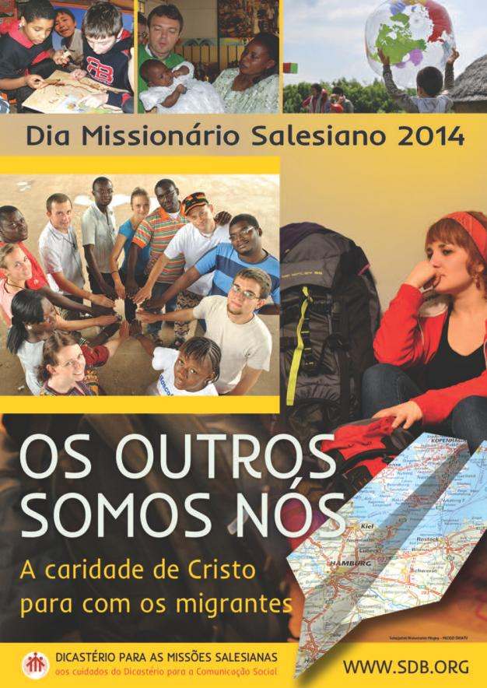- 2- -1- 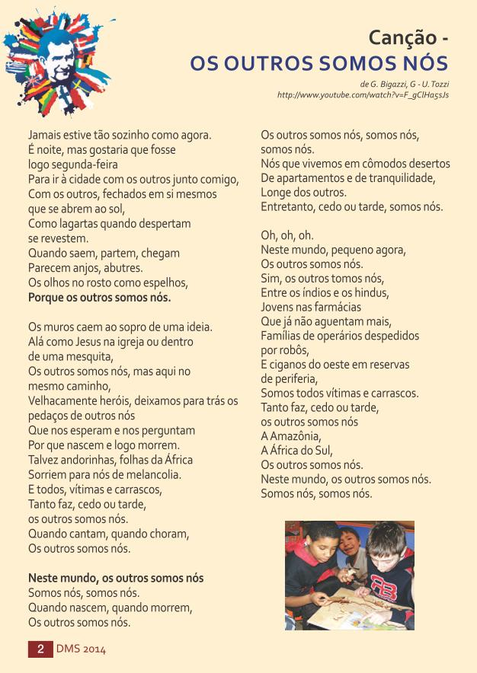-3- -2- 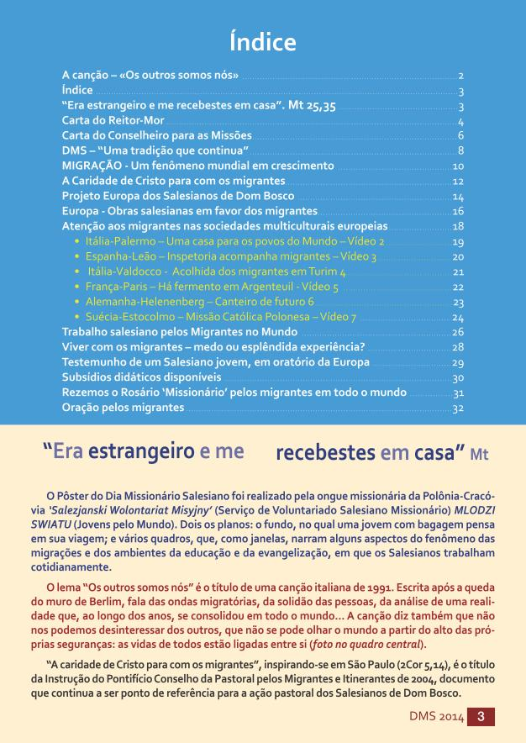-4- -3- 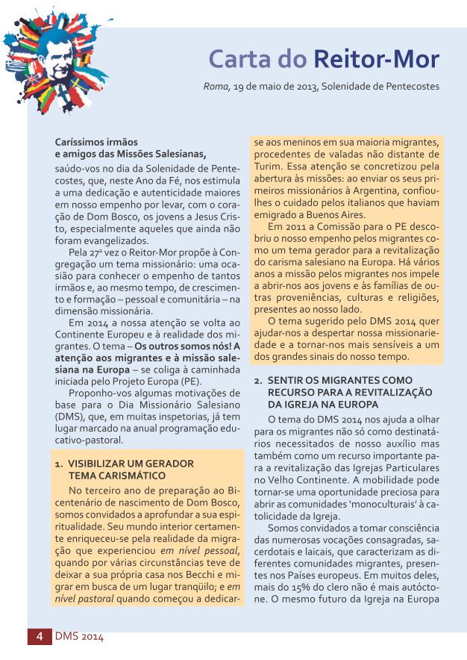-5- -4- 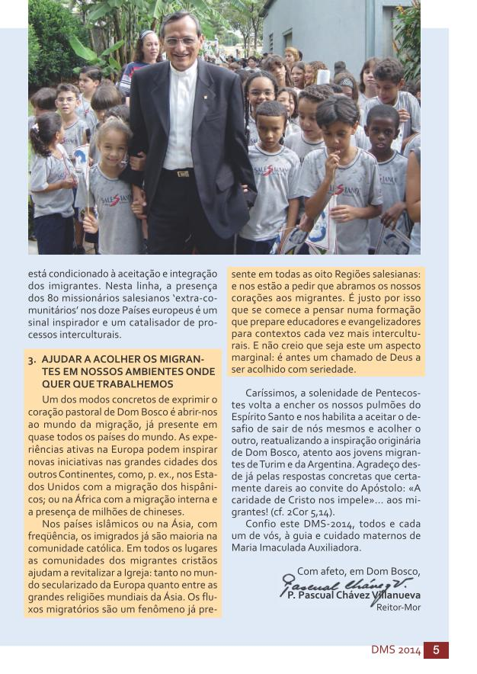-6- -5- 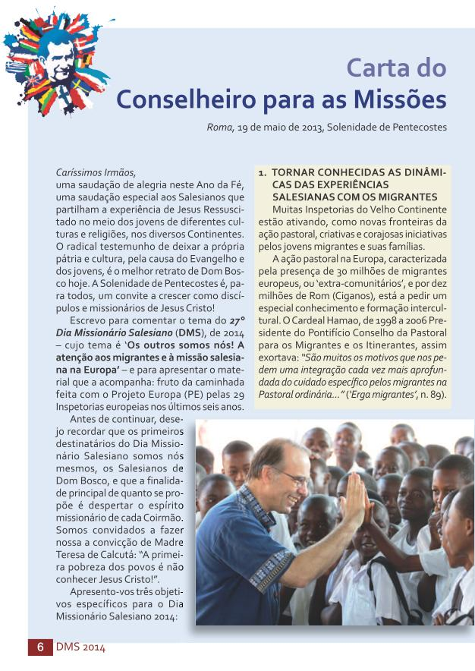-7- -6- 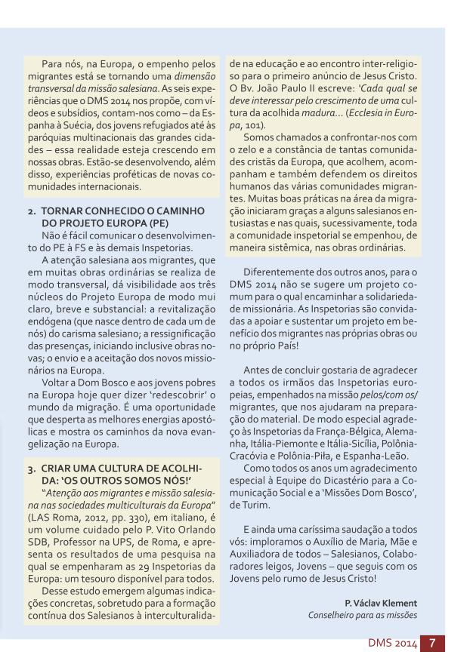-8- -7- 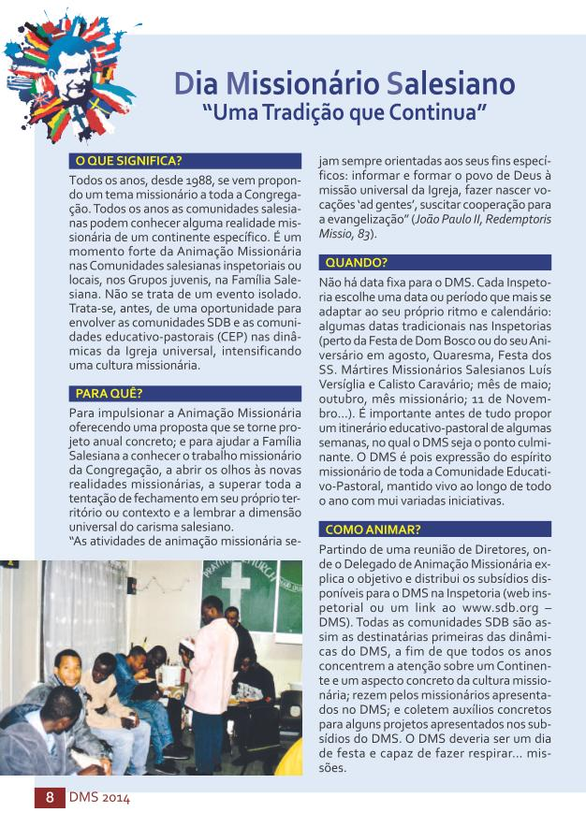-9- -8- 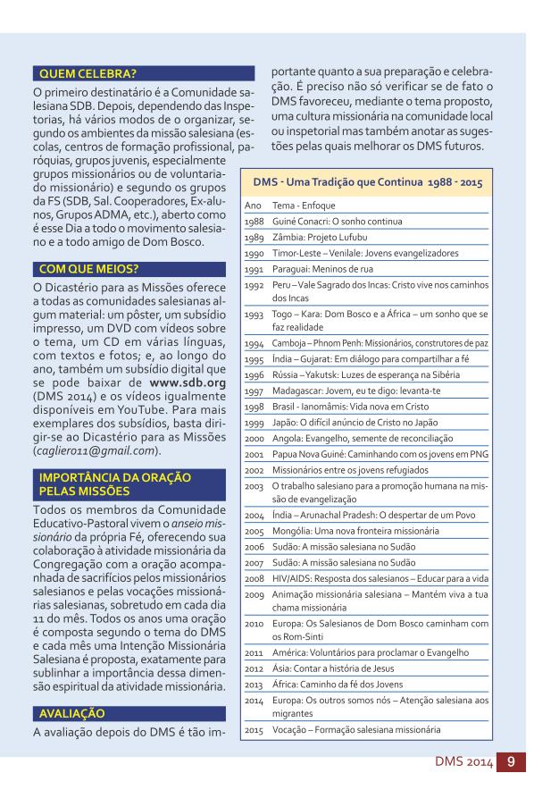-10- -9- 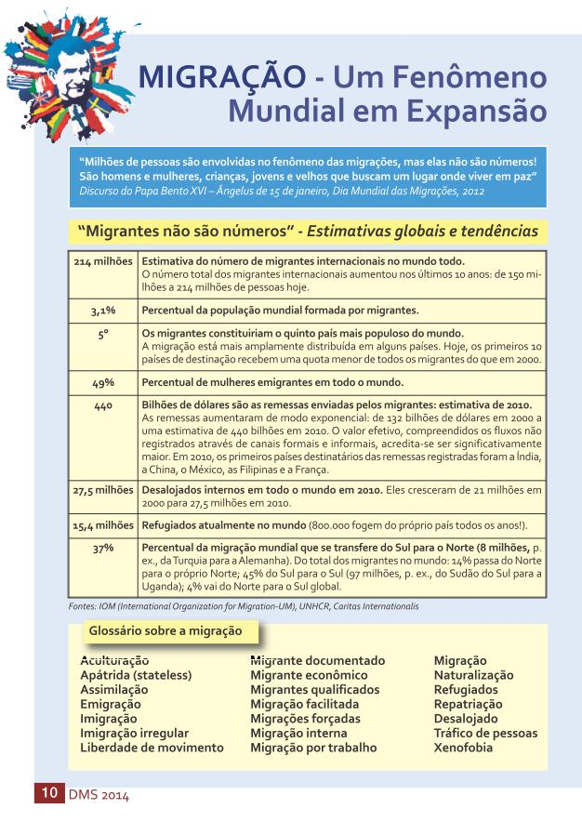-11- -10- 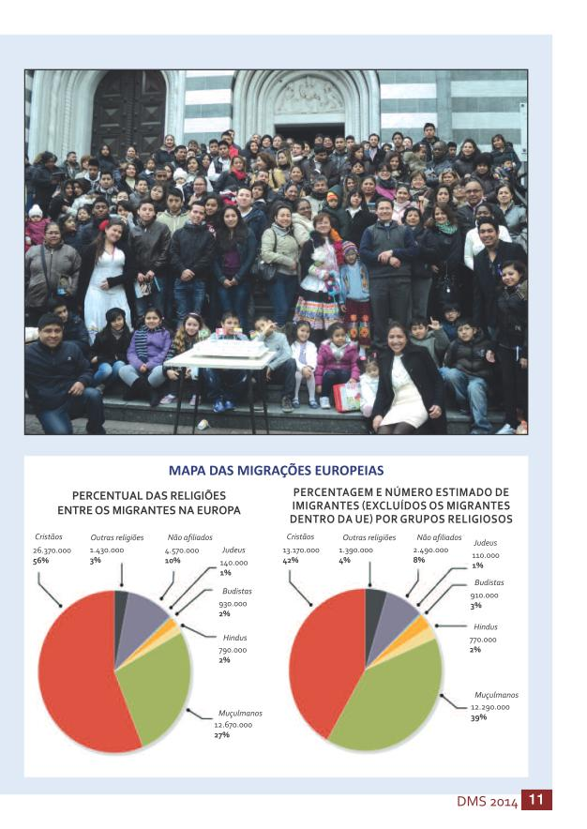-12- -11- 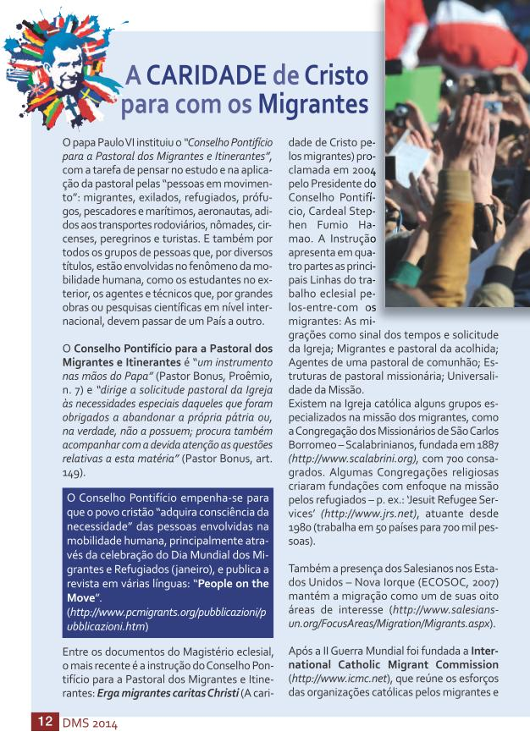-13- -12- 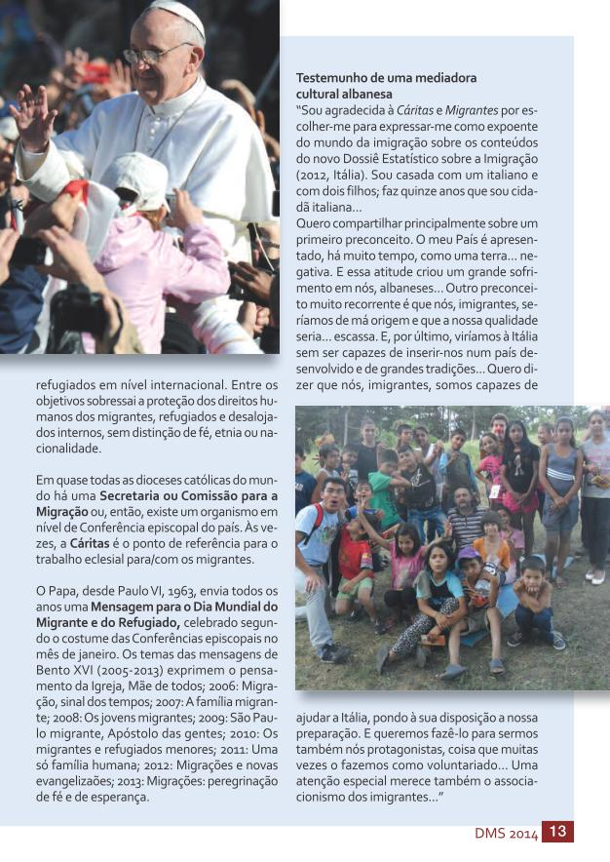-14- -13- 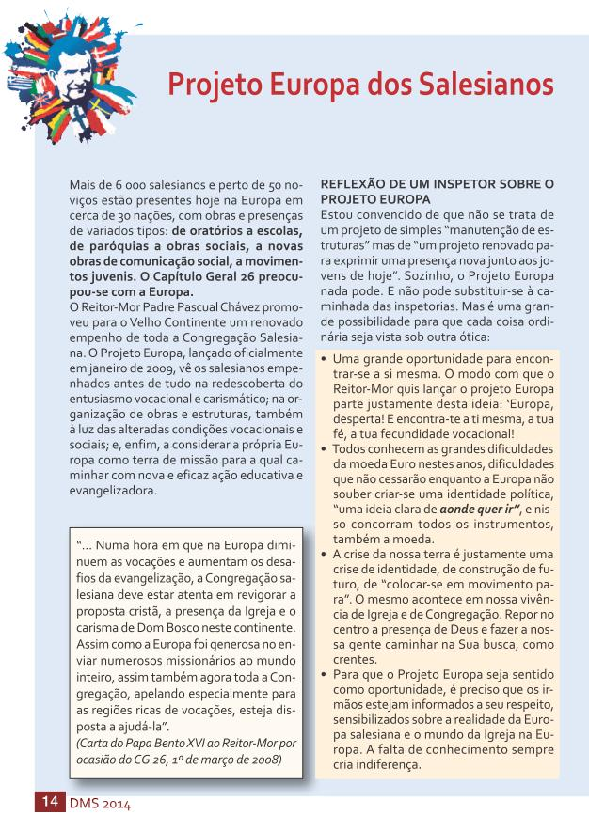-15- -14- 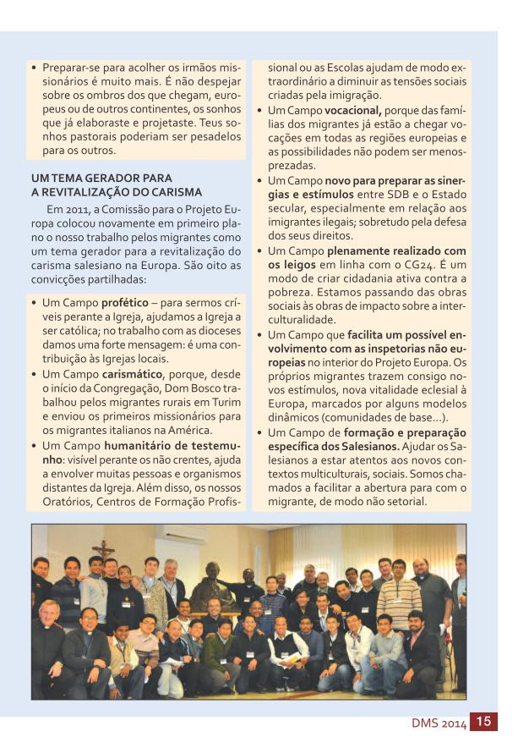-16- -15- 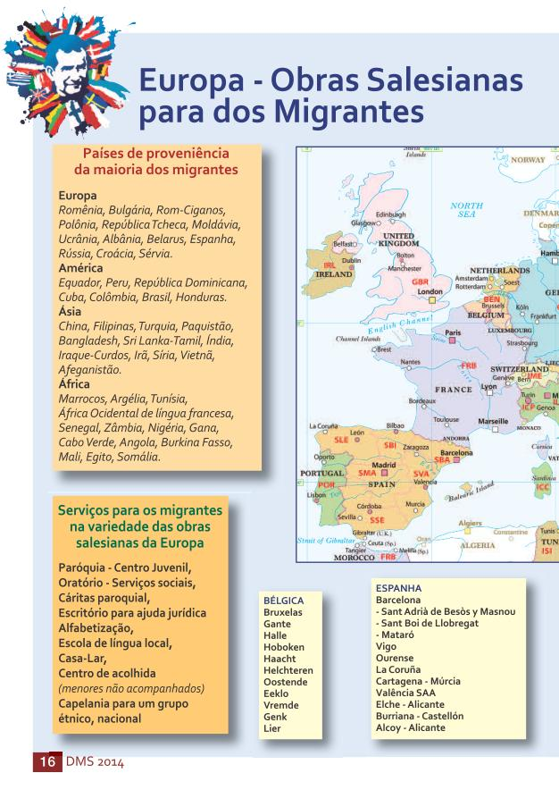-17- -16- 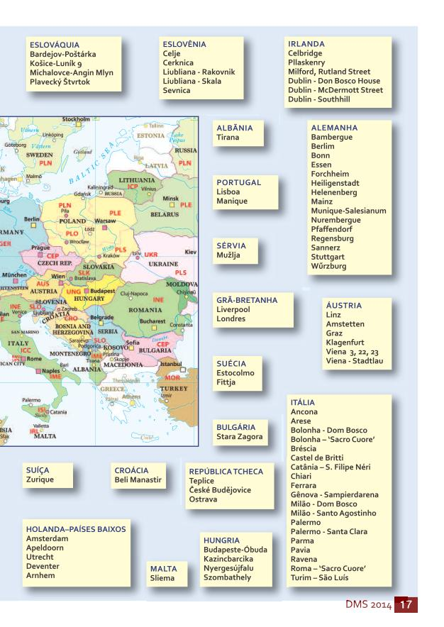-18- -17- 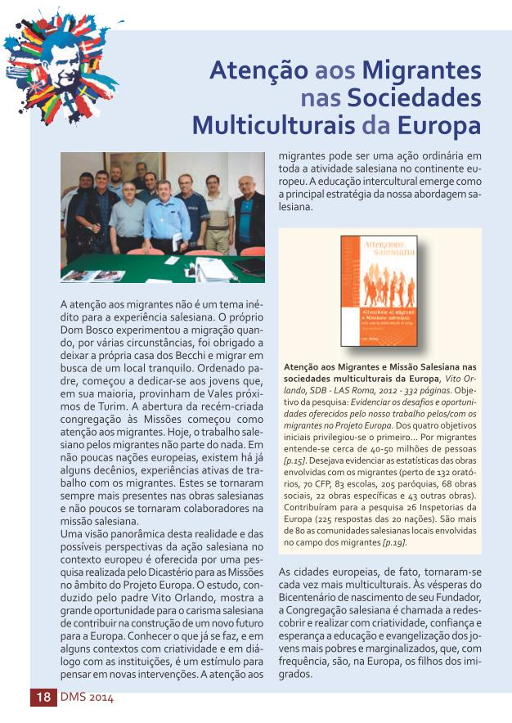-19- -18- 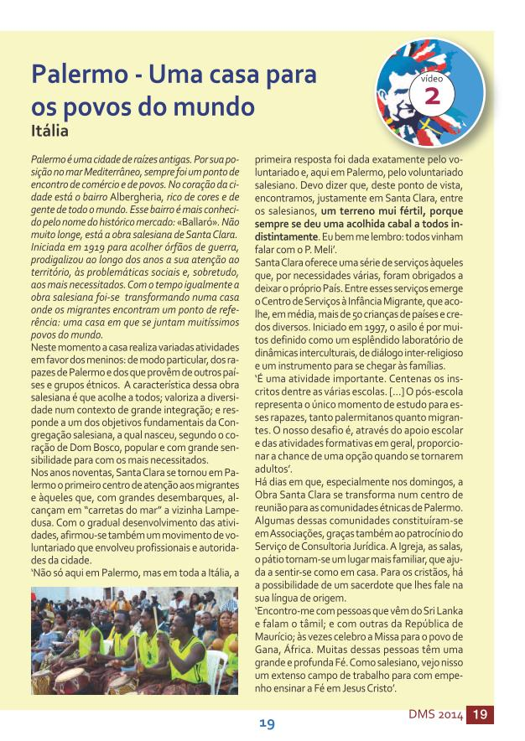-20- -19- 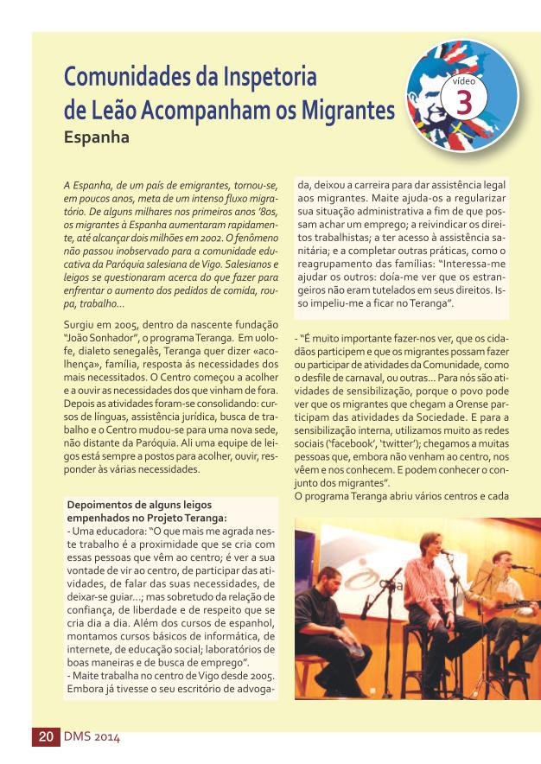-21- -20- 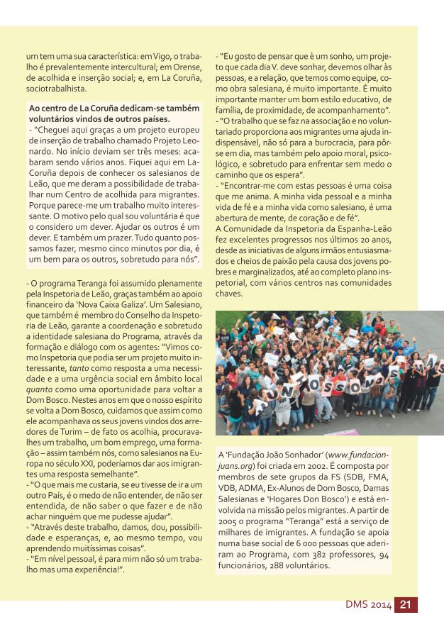-22- -21- 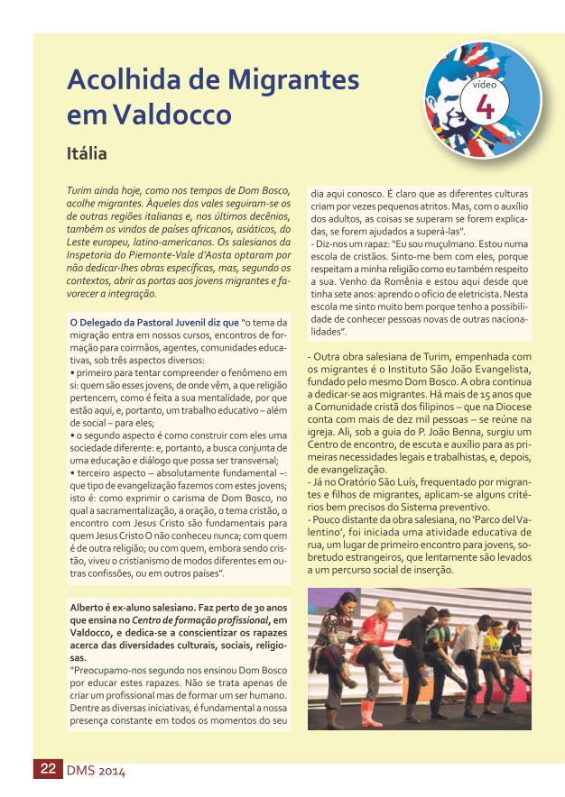-23- -22- 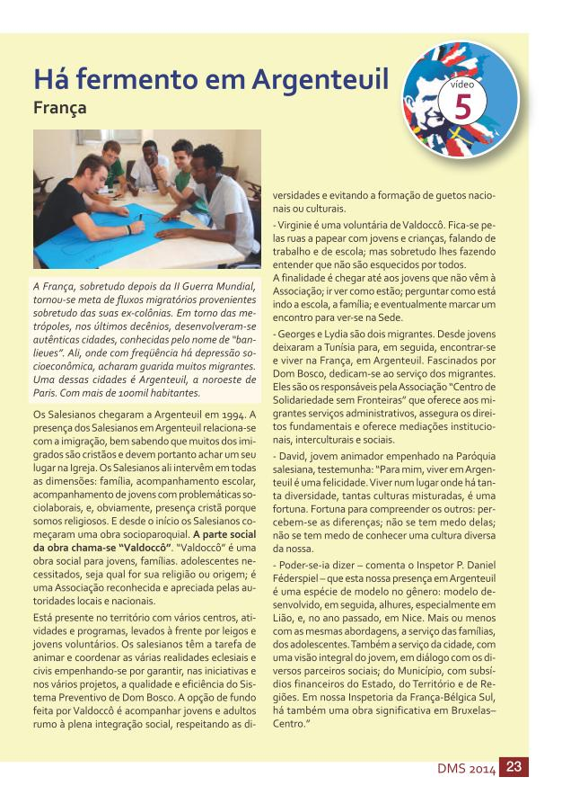-24- -23- 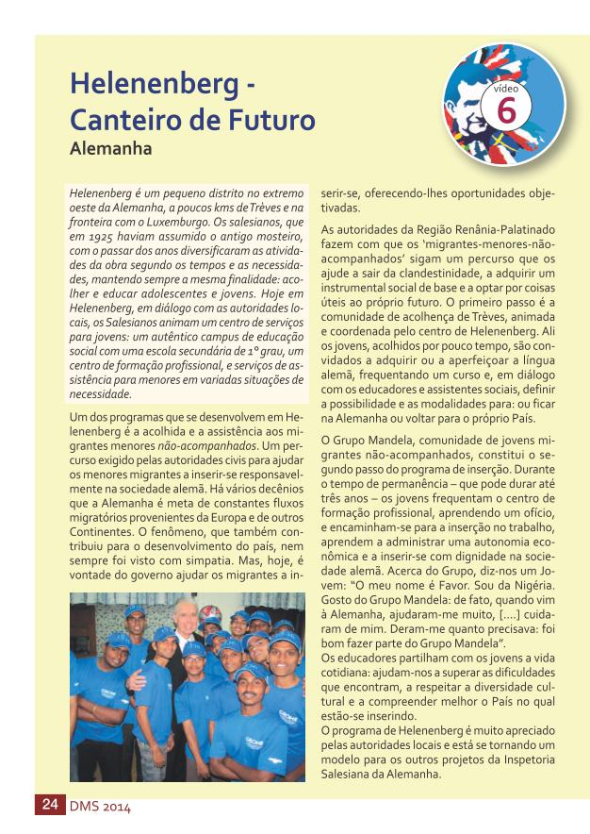-25- -24- 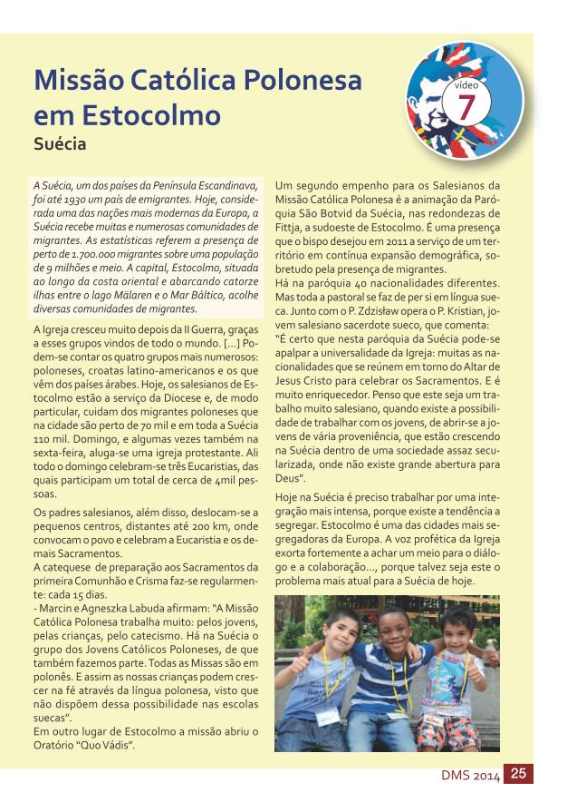-26- -25- 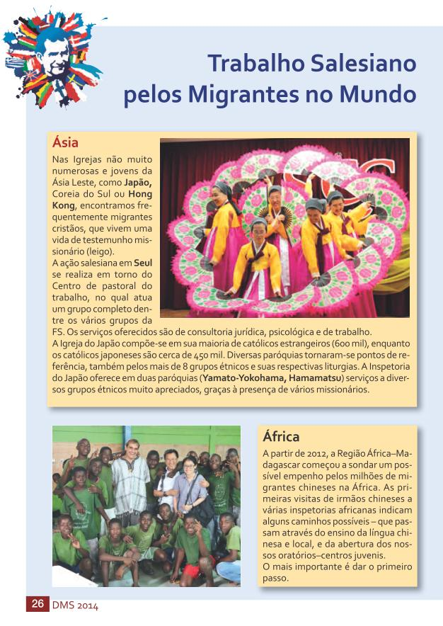-27- -26- 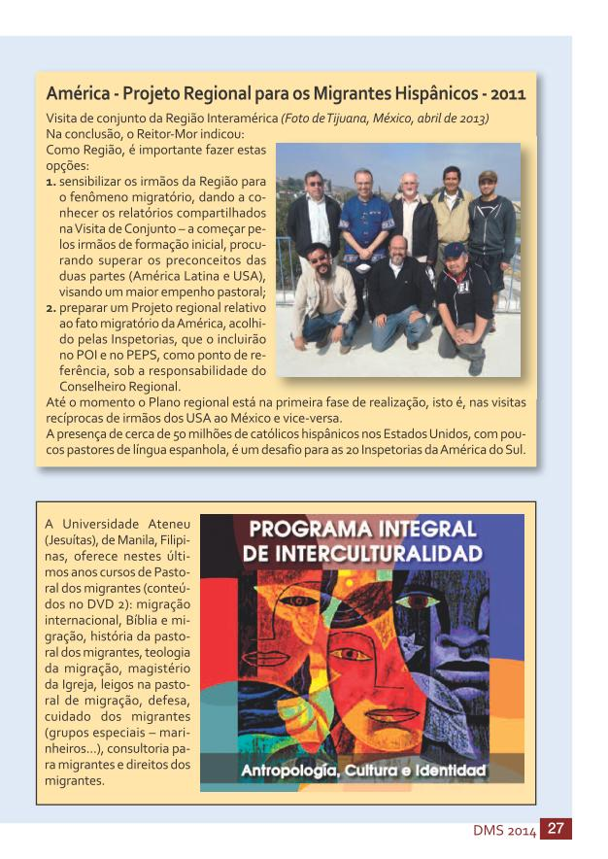-28- -27- 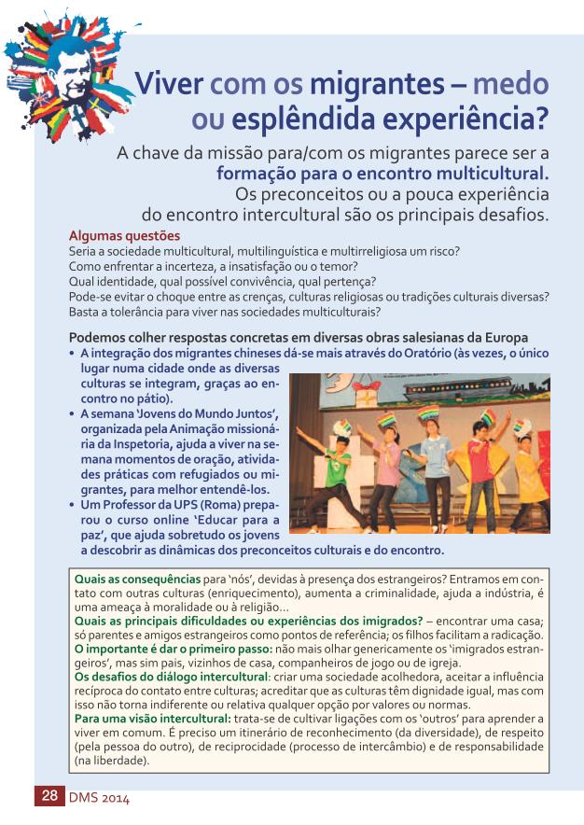-29- -28- 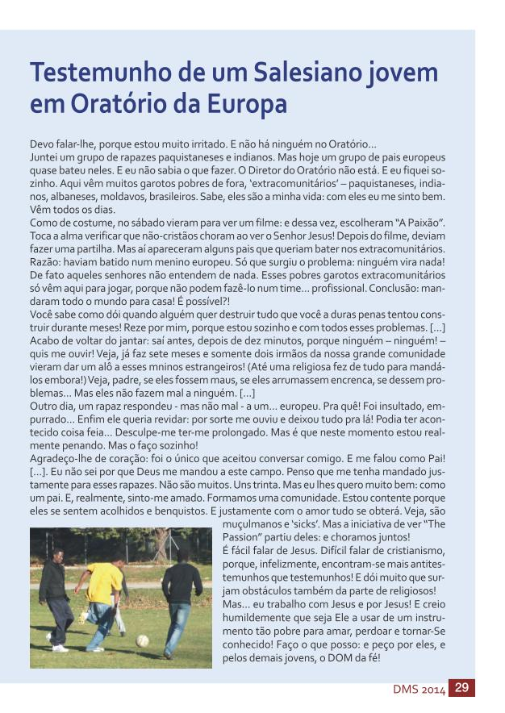-30- -29- 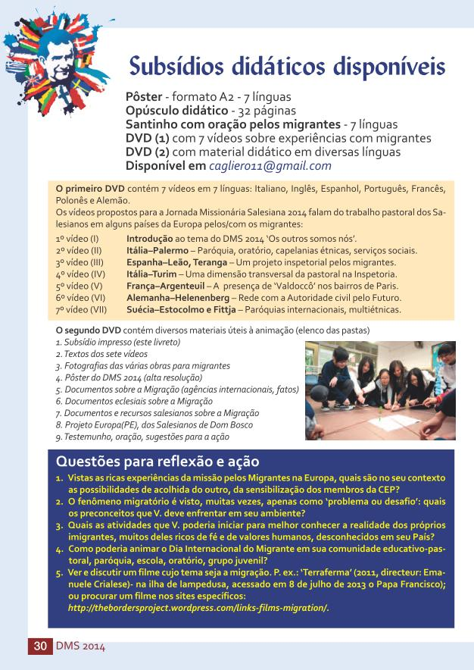-31- -30- 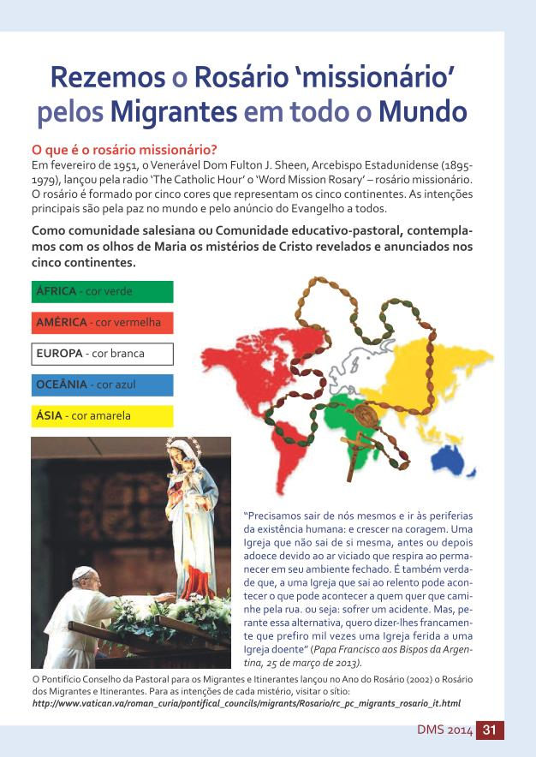-32- -31- 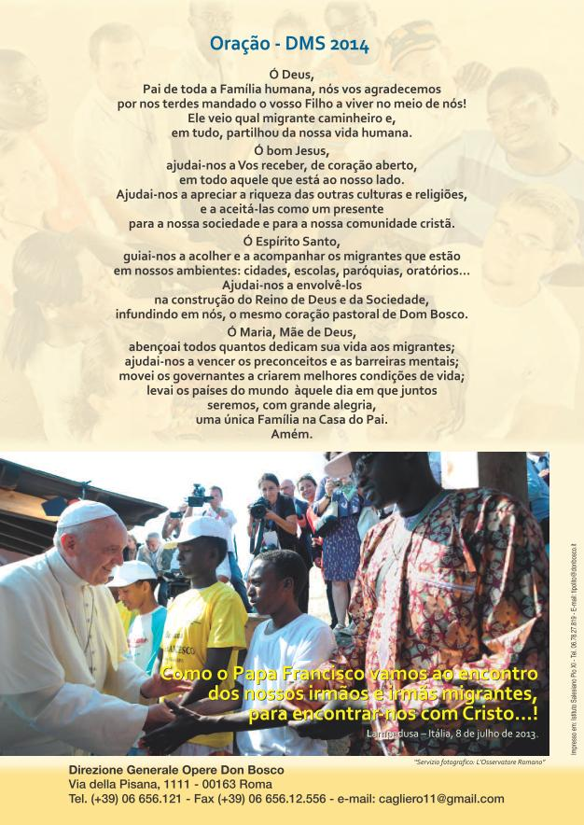
DMS 2014 2 Canção - Os OutrOs sOmOs Nós de G. Bigazzi, G - U. Tozzi http://www.youtube.com/watch?v=F_gClHa5sJs Jamais estive tão sozinho como agora.
É noite, mas gostaria que fosse logo segunda-feira Para ir à cidade com os outros junto comigo, Com os outros, fechados em si mesmos que se abrem ao sol, Como lagartas quando despertam se revestem.
Quando saem, partem, chegam Parecem anjos, abutres.
Os olhos no rosto como espelhos, Porque os outros somos nós.
Os muros caem ao sopro de uma ideia.
Alá como Jesus na igreja ou dentro de uma mesquita, Os outros somos nós, mas aqui no mesmo caminho, Velhacamente heróis, deixamos para trás os pedaços de outros nós Que nos esperam e nos perguntam Por que nascem e logo morrem.
Talvez andorinhas, folhas da África Sorriem para nós de melancolia.
E todos, vítimas e carrascos, Tanto faz, cedo ou tarde, os outros somos nós.
Quando cantam, quando choram, Os outros somos nós.
Neste mundo, os outros somos nós Somos nós, somos nós.
Quando nascem, quando morrem, Os outros somos nós.
Os outros somos nós, somos nós, somos nós.
Nós que vivemos em cômodos desertos De apartamentos e de tranquilidade, Longe dos outros.
Entretanto, cedo ou tarde, somos nós.
Oh, oh, oh.
Neste mundo, pequeno agora, Os outros somos nós.
Sim, os outros tomos nós, Entre os índios e os hindus, Jovens nas farmácias Que já não aguentam mais, Famílias de operários despedidos por robôs, E ciganos do oeste em reservas de periferia, Somos todos vítimas e carrascos.
Tanto faz, cedo ou tarde, os outros somos nós A Amazônia, A África do Sul, Os outros somos nós.
Neste mundo, os outros somos nós.
Somos nós, somos nós.Índice A canção – «Os outros somos nós» . . . . . . . . . . . . . . . . . 2
Índice . . . . . . . . . . . . . . . . . . . . . . . . . . . . . . . . . . . . . . 3
“Era estrangeiro e me recebestes em casa”. mt 25,35 . . . . . . . . . . . . . . 3
Carta do reitor-mor . . . . . . . . . . . . . . . . . . . . . . . . . . . . . . . 4
Carta do Conselheiro para as missões . . . . . . . . . . . . . . . . . . . . . 6
Dms – “uma tradição que continua” . . . . . . . . . . . . . . . . . . . . . . 8
mIGrAÇÃO - um fenômeno mundial em crescimento . . . . . . . . . . . . 10
A Caridade de Cristo para com os migrantes . . . . . . . . . . . . . . . . . . 12
Projeto Europa dos salesianos de Dom Bosco . . . . . . . . . . . . . . . . 14
Europa - Obras salesianas em favor dos migrantes . . . . . . . . . . . . . . 16
Atenção aos migrantes nas sociedades multiculturais europeias . . . . . . . 18
• Itália-Palermo – Uma casa para os povos do Mundo – Vídeo 2 . . . . . . . . 19
• Espanha-Leão – Inspetoria acompanha migrantes – Vídeo 3 . . . . . . . . 20
• Itália-Valdocco - Acolhida dos migrantes em Turim 4 . . . . . . . . . . . . 21
• França-Paris – Há fermento em Argenteuil - Vídeo 5 . . . . . . . . . . . . . 22
• Alemanha-Helenenberg – Canteiro de futuro 6 . . . . . . . . . . . . . . . 23
• Suécia-Estocolmo – Missão Católica Polonesa – Vídeo 7 . . . . . . . . . 24
trabalho salesiano pelos migrantes no mundo . . . . . . . . . . . . . . . . . 26
Viver com os migrantes – medo ou esplêndida experiência? . . . . . . . . . 28
testemunho de um salesiano jovem, em oratório da Europa . . . . . . . . . . 29
subsídios didáticos disponíveis . . . . . . . . . . . . . . . . . . . . . . . . 30
rezemos o rosário ‘missionário’ pelos migrantes em todo o mundo . . . . . 31
Oração pelos migrantes . . . . . . . . . . . . . . . . . . . . . . . . . . . 32
DMS 2014 O Pôster do Dia missionário salesiano foi realizado pela ongue missionária da Polônia-Cracó- via ‘Salezjanski Wolontariat Misyjny’ (serviço de Voluntariado salesiano missionário) MLODZI SWIATU (Jovens pelo mundo). Dois os planos: o fundo, no qual uma jovem com bagagem pensa em sua viagem; e vários quadros, que, como janelas, narram alguns aspectos do fenômeno das migrações e dos ambientes da educação e da evangelização, em que os salesianos trabalham cotidianamente.
O lema “Os outros somos nós” é o título de uma canção italiana de 1991. Escrita após a queda do muro de Berlim, fala das ondas migratórias, da solidão das pessoas, da análise de uma reali- dade que, ao longo dos anos, se consolidou em todo o mundo... A canção diz também que não nos podemos desinteressar dos outros, que não se pode olhar o mundo a partir do alto das pró- prias seguranças: as vidas de todos estão ligadas entre si (foto no quadro central).
“A caridade de Cristo para com os migrantes”, inspirando-se em são Paulo (2Cor 5,14), é o título da Instrução do Pontifício Conselho da Pastoral pelos migrantes e Itinerantes de 2004, documento que continua a ser ponto de referência para a ação pastoral dos salesianos de Dom Bosco.
3 “Era estrangeiro e me recebestes em casa” mtDMS 2014 4 Carta do reitor-mor Roma, 19 de maio de 2013, Solenidade de Pentecostes Caríssimos irmãos e amigos das missões salesianas, saúdo-vos no dia da Solenidade de Pente- costes, que, neste Ano da Fé, nos estimula a uma dedicação e autenticidade maiores em nosso empenho por levar, com o cora- ção de Dom Bosco, os jovens a Jesus Cris- to, especialmente aqueles que ainda não foram evangelizados.
Pela 27 a vez o Reitor-Mor propõe à Con- gregação um tema missionário: uma oca- sião para conhecer o empenho de tantos irmãos e, ao mesmo tempo, de crescimen- to e formação – pessoal e comunitária – na dimensão missionária.
Em 2014 a nossa atenção se volta ao Continente Europeu e à realidade dos mi- grantes. O tema – Os outros somos nós! A atenção aos migrantes e à missão sale- siana na Europa – se coliga à caminhada iniciada pelo Projeto Europa (PE).
Proponho-vos algumas motivações de base para o Dia Missionário Salesiano (DMS), que, em muitas inspetorias, já tem lugar marcado na anual programação edu- cativo-pastoral.
1. VIsIBIlIzAr um GErADOr tEmA CArIsmátICO No terceiro ano de preparação ao Bi- centenário de nascimento de Dom Bosco, somos convidados a aprofundar a sua espi- ritualidade. Seu mundo interior certamen- te enriqueceu-se pela realidade da migra- ção que experienciou em nível pessoal, quando por várias circunstâncias teve de deixar a sua própria casa nos Becchi e mi- grar em busca de um lugar tranqüilo; e em nível pastoral quando começou a dedicar- se aos meninos em sua maioria migrantes, procedentes de valadas não distante de Turim. Essa atenção se concretizou pela abertura às missões: ao enviar os seus pri- meiros missionários à Argentina, confiou- lhes o cuidado pelos italianos que haviam emigrado a Buenos Aires. Em 2011 a Comissão para o PE desco- briu o nosso empenho pelos migrantes co- mo um tema gerador para a revitalização do carisma salesiano na Europa. Há vários anos a missão pelos migrantes nos impele a abrir-nos aos jovens e às famílias de ou- tras proveniências, culturas e religiões, presentes ao nosso lado.
O tema sugerido pelo DMS 2014 quer ajudar-nos a despertar nossa missionarie- dade e a tornar-nos mais sensíveis a um dos grandes sinais do nosso tempo.
2. sENtIr Os mIGrANtEs COmO rECursO PArA A rEVItAlIzAÇÃO DA IGrEJA NA EurOPA O tema do DMS 2014 nos ajuda a olhar para os migrantes não só como destinatá- rios necessitados de nosso auxílio mas também como um recurso importante pa- ra a revitalização das Igrejas Particulares no Velho Continente. A mobilidade pode tornar-se uma oportunidade preciosa para abrir as comunidades ‘monoculturais’ à ca- tolicidade da Igreja. Somos convidados a tomar consciência das numerosas vocações consagradas, sa- cerdotais e laicais, que caracterizam as di- ferentes comunidades migrantes, presen- tes nos Países europeus. Em muitos deles, mais do 15% do clero não é mais autócto- ne. O mesmo futuro da Igreja na EuropaDMS 2014 5 está condicionado à aceitação e integração dos imigrantes. Nesta linha, a presença dos 80 missionários salesianos ‘extra-co- munitários’ nos doze Países europeus é um sinal inspirador e um catalisador de pro- cessos interculturais. 3. AJuDAr A ACOlhEr Os mIGrAN- tEs Em NOssOs AmBIENtEs ONDE quEr quE trABAlhEmOs Um dos modos concretos de exprimir o coração pastoral de Dom Bosco é abrir-nos ao mundo da migração, já presente em quase todos os países do mundo. As expe- riências ativas na Europa podem inspirar novas iniciativas nas grandes cidades dos outros Continentes, como, p. ex., nos Esta- dos Unidos com a migração dos hispâni- cos; ou na África com a migração interna e a presença de milhões de chineses. Nos países islâmicos ou na Ásia, com freqüência, os imigrados já são maioria na comunidade católica. Em todos os lugares as comunidades dos migrantes cristãos ajudam a revitalizar a Igreja: tanto no mun- do secularizado da Europa quanto entre as grandes religiões mundiais da Ásia. Os flu- xos migratórios são um fenômeno já pre- sente em todas as oito Regiões salesianas: e nos estão a pedir que abramos os nossos corações aos migrantes. É justo por isso que se comece a pensar numa formação que prepare educadores e evangelizadores para contextos cada vez mais intercultu- rais. E não creio que seja este um aspecto marginal: é antes um chamado de Deus a ser acolhido com seriedade.
Caríssimos, a solenidade de Pentecos- tes volta a encher os nossos pulmões do Espírito Santo e nos habilita a aceitar o de- safio de sair de nós mesmos e acolher o outro, reatualizando a inspiração originária de Dom Bosco, atento aos jovens migran- tes de Turim e da Argentina. Agradeço des- de já pelas respostas concretas que certa- mente dareis ao convite do Apóstolo: «A caridade de Cristo nos impele»... aos mi- grantes! (cf. 2Cor 5,14). Confio este DMS-2014, todos e cada um de vós, à guia e cuidado maternos de Maria Imaculada Auxiliadora.
Com afeto, em Dom Bosco, P. Pascual Chávez Villanueva Reitor-MorCarta do Conselheiro para as missões Roma, 19 de maio de 2013, Solenidade de Pentecostes Caríssimos Irmãos, uma saudação de alegria neste Ano da Fé, uma saudação especial aos Salesianos que partilham a experiência de Jesus Ressusci- tado no meio dos jovens de diferentes cul- turas e religiões, nos diversos Continentes.
O radical testemunho de deixar a própria pátria e cultura, pela causa do Evangelho e dos jovens, é o melhor retrato de Dom Bos- co hoje. A Solenidade de Pentecostes é, pa- ra todos, um convite a crescer como discí- pulos e missionários de Jesus Cristo!
Escrevo para comentar o tema do 27° Dia Missionário Salesiano (Dms), de 2014 – cujo tema é ‘Os outros somos nós! A atenção aos migrantes e à missão salesia- na na Europa’ – e para apresentar o mate- rial que a acompanha: fruto da caminhada feita com o Projeto Europa (PE) pelas 29 Inspetorias europeias nos últimos seis anos.
Antes de continuar, dese- jo recordar que os primeiros destinatários do Dia Missio- nário Salesiano somos nós mesmos, os Salesianos de Dom Bosco, e que a finalida- de principal de quanto se pro- põe é despertar o espírito missionário de cada Coirmão.
Somos convidados a fazer nossa a convicção de Madre Teresa de Calcutá: “A primei- ra pobreza dos povos é não conhecer Jesus Cristo!”.
Apresento-vos três objeti- vos específicos para o Dia Missionário Salesiano 2014: DMS 2014 6 1. tOrNAr CONhECIDAs As DINâmI- CAs DAs ExPErIêNCIAs sAlEsIANAs COm Os mIGrANtEs Muitas Inspetorias do Velho Continente estão ativando, como novas fronteiras da ação pastoral, criativas e corajosas iniciativas pelos jovens migrantes e suas famílias.
A ação pastoral na Europa, caracterizada pela presença de 30 milhões de migrantes europeus, ou ‘extra-comunitários’, e por dez milhões de Rom (Ciganos), está a pedir um especial conhecimento e formação intercul- tural. O Cardeal Hamao, de 1998 a 2006 Pre- sidente do Pontifício Conselho da Pastoral para os Migrantes e os Itinerantes, assim exortava: “São muitos os motivos que nos pe- dem uma integração cada vez mais aprofun- dada do cuidado específico pelos migrantes na Pastoral ordinária...” (‘Erga migrantes’, n. 89).DMS 2014 7 Para nós, na Europa, o empenho pelos migrantes está se tornando uma dimensão transversal da missão salesiana. As seis expe- riências que o DMS 2014 nos propõe, com ví- deos e subsídios, contam-nos como – da Es- panha à Suécia, dos jovens refugiados até às paróquias multinacionais das grandes cida- des – essa realidade esteja crescendo em nossas obras. Estão-se desenvolvendo, além disso, experiências proféticas de novas co- munidades internacionais.
2. tOrNAr CONhECIDO O CAmINhO DO PrOJEtO EurOPA (PE) Não é fácil comunicar o desenvolvimen- to do PE à FS e às demais Inspetorias. A atenção salesiana aos migrantes, que em muitas obras ordinárias se realiza de modo transversal, dá visibilidade aos três núcleos do Projeto Europa de modo mui claro, breve e substancial: a revitalização endógena (que nasce dentro de cada um de nós) do carisma salesiano; a ressignificação das presenças, iniciando inclusive obras no- vas; o envio e a aceitação dos novos missio- nários na Europa. Voltar a Dom Bosco e aos jovens pobres na Europa hoje quer dizer ‘redescobrir’ o mundo da migração. É uma oportunidade que desperta as melhores energias apostó- licas e mostra os caminhos da nova evan- gelização na Europa. 3. CrIAr umA CulturA DE ACOlhI- DA: ‘Os OutrOs sOmOs Nós!’ “Atenção aos migrantes e missão salesia- na nas sociedades multiculturais da Europa” (LAS Roma, 2012, pp. 330), em italiano, é um volume cuidado pelo P. Vito Orlando SDB, Professor na UPS, de Roma, e apre- senta os resultados de uma pesquisa na qual se empenharam as 29 Inspetorias da Europa: um tesouro disponível para todos. Desse estudo emergem algumas indica- ções concretas, sobretudo para a formação contínua dos Salesianos à interculturalida- de na educação e ao encontro inter-religio- so para o primeiro anúncio de Jesus Cristo.
O Bv. João Paulo II escreve: ‘Cada qual se deve interessar pelo crescimento de uma cul- tura da acolhida madura... (Ecclesia in Euro- pa, 101). Somos chamados a confrontar-nos com o zelo e a constância de tantas comunida- des cristãs da Europa, que acolhem, acom- panham e também defendem os direitos humanos das várias comunidades migran- tes. Muitas boas práticas na área da migra- ção iniciaram graças a alguns salesianos en- tusiastas e nas quais, sucessivamente, toda a comunidade inspetorial se empenhou, de maneira sistêmica, nas obras ordinárias.
Diferentemente dos outros anos, para o DMS 2014 não se sugere um projeto co- mum para o qual encaminhar a solidarieda- de missionária. As Inspetorias são convida- das a apoiar e sustentar um projeto em be- nefício dos migrantes nas próprias obras ou no próprio País!
Antes de concluir gostaria de agradecer a todos os irmãos das Inspetorias euro- peias, empenhados na missão pelos/com os/ migrantes, que nos ajudaram na prepara- ção do material. De modo especial agrade- ço às Inspetorias da França-Bélgica, Alema- nha, Itália-Piemonte e Itália-Sicília, Polônia- Cracóvia e Polônia-Piła, e Espanha-Leão.
Como todos os anos um agradecimento especial à Equipe do Dicastério para a Co- municação Social e a ‘Missões Dom Bosco’, de Turim.
E ainda uma caríssima saudação a todos vós: imploramos o Auxílio de Maria, Mãe e Auxiliadora de todos – Salesianos, Colabo- radores leigos, Jovens – que seguis com os Jovens pelo rumo de Jesus Cristo!
P. Václav Klement Conselheiro para as missõesDia missionário salesiano “uma tradição que Continua” DMS 2014 8 O quE sIGNIFICA?
Todos os anos, desde 1988, se vem propon- do um tema missionário a toda a Congrega- ção. Todos os anos as comunidades salesia- nas podem conhecer alguma realidade mis- sionária de um continente específico. É um momento forte da Animação Missionária nas Comunidades salesianas inspetoriais ou locais, nos Grupos juvenis, na Família Sale- siana. Não se trata de um evento isolado.
Trata-se, antes, de uma oportunidade para envolver as comunidades SDB e as comuni- dades educativo-pastorais (CEP) nas dinâ- micas da Igreja universal, intensificando uma cultura missionária.
PArA quê?
Para impulsionar a Animação Missionária oferecendo uma proposta que se torne pro- jeto anual concreto; e para ajudar a Família Salesiana a conhecer o trabalho missionário da Congregação, a abrir os olhos às novas realidades missionárias, a superar toda a tentação de fechamento em seu próprio ter- ritório ou contexto e a lembrar a dimensão universal do carisma salesiano.
“As atividades de animação missionária se- jam sempre orientadas aos seus fins especí- ficos: informar e formar o povo de Deus à missão universal da Igreja, fazer nascer vo- cações ‘ad gentes’, suscitar cooperação para a evangelização” (João Paulo II, Redemptoris Missio, 83).
quANDO?
Não há data fixa para o DMS. Cada Inspeto- ria escolhe uma data ou período que mais se adaptar ao seu próprio ritmo e calendário: algumas datas tradicionais nas Inspetorias (perto da Festa de Dom Bosco ou do seu Ani- versário em agosto, Quaresma, Festa dos SS. Mártires Missionários Salesianos Luís Versíglia e Calisto Caravário; mês de maio; outubro, mês missionário; 11 de Novem- bro...). É importante antes de tudo propor um itinerário educativo-pastoral de algumas semanas, no qual o DMS seja o ponto culmi- nante. O DMS é pois expressão do espírito missionário de toda a Comunidade Educati- vo-Pastoral, mantido vivo ao longo de todo o ano com mui variadas iniciativas.
COmO ANImAr?
Partindo de uma reunião de Diretores, on- de o Delegado de Animação Missionária ex- plica o objetivo e distribui os subsídios dis- poníveis para o DMS na Inspetoria (web ins- petorial ou um link ao www.sdb.org – DMS). Todas as comunidades SDB são as- sim as destinatárias primeiras das dinâmi- cas do DMS, a fim de que todos os anos concentrem a atenção sobre um Continen- te e um aspecto concreto da cultura missio- nária; rezem pelos missionários apresenta- dos no DMS; e coletem auxílios concretos para alguns projetos apresentados nos sub- sídios do DMS. O DMS deveria ser um dia de festa e capaz de fazer respirar… mis- sões.DMS 2014 9 quEm CElEBrA?
O primeiro destinatário é a Comunidade sa- lesiana SDB. Depois, dependendo das Inspe- torias, há vários modos de o organizar, se- gundo os ambientes da missão salesiana (es- colas, centros de formação profissional, pa- róquias, grupos juvenis, especialmente grupos missionários ou de voluntaria- do missionário) e segundo os grupos da FS (SDB, Sal. Cooperadores, Ex-alu- nos, Grupos ADMA, etc.), aberto como é esse Dia a todo o movimento salesia- no e a todo amigo de Dom Bosco.
COm quE mEIOs?
O Dicastério para as Missões oferece a todas as comunidades salesianas al- gum material: um pôster, um subsídio impresso, um DVD com vídeos sobre o tema, um CD em várias línguas, com textos e fotos; e, ao longo do ano, também um subsídio digital que se pode baixar de www.sdb.org (DMS 2014) e os vídeos igualmente disponíveis em YouTube. Para mais exemplares dos subsídios, basta diri- gir-se ao Dicastério para as Missões (cagliero11@gmail.com).
ImPOrtâNCIA DA OrAÇÃO PElAs mIssõEs Todos os membros da Comunidade Educativo-Pastoral vivem o anseio mis- sionário da própria Fé, oferecendo sua colaboração à atividade missionária da Congregação com a oração acompa- nhada de sacrifícios pelos missionários salesianos e pelas vocações missioná- rias salesianas, sobretudo em cada dia 11 do mês. Todos os anos uma oração é composta segundo o tema do DMS e cada mês uma Intenção Missionária Salesiana é proposta, exatamente para sublinhar a importância dessa dimen- são espiritual da atividade missionária.
AVAlIAÇÃO A avaliação depois do DMS é tão im- Dms - uma tradição que Continua 1988 - 2015 Ano Tema - Enfoque 1988 Guiné Conacri: O sonho continua 1989 Zâmbia: Projeto Lufubu 1990 Timor-Leste – Venilale: Jovens evangelizadores 1991 Paraguai: Meninos de rua 1992 Peru – Vale Sagrado dos Incas: Cristo vive nos caminhos dos Incas 1993 Togo – Kara: Dom Bosco e a África – um sonho que se faz realidade 1994 Camboja – Phnom Penh: Missionários, construtores de paz 1995 Índia – Gujarat: Em diálogo para compartilhar a fé 1996 Rússia – Yakutsk: Luzes de esperança na Sibéria 1997 Madagascar: Jovem, eu te digo: levanta-te 1998 Brasil - Ianomâmis: Vida nova em Cristo 1999 Japão: O difícil anúncio de Cristo no Japão 2000 Angola: Evangelho, semente de reconciliação 2001 Papua Nova Guiné: Caminhando com os jovens em PNG 2002 Missionários entre os jovens refugiados 2003 O trabalho salesiano para a promoção humana na mis- são de evangelização 2004 Índia – Arunachal Pradesh: O despertar de um Povo 2005 Mongólia: Uma nova fronteira missionária 2006 Sudão: A missão salesiana no Sudão 2007 Sudão: A missão salesiana no Sudão 2008 HIV/AIDS: Resposta dos salesianos – Educar para a vida 2009 Animação missionária salesiana – Mantém viva a tua chama missionária 2010 Europa: Os Salesianos de Dom Bosco caminham com os Rom-Sinti 2011 América: Voluntários para proclamar o Evangelho 2012 Ásia: Contar a história de Jesus 2013 África: Caminho da fé dos Jovens 2014 Europa: Os outros somos nós – Atenção salesiana aos migrantes 2015 Vocação – Formação salesiana missionária portante quanto a sua preparação e celebra- ção. É preciso não só verificar se de fato o DMS favoreceu, mediante o tema proposto, uma cultura missionária na comunidade local ou inspetorial mas também anotar as suges- tões pelas quais melhorar os DMS futuros.DMS 2014 “milhões de pessoas são envolvidas no fenômeno das migrações, mas elas não são números!
são homens e mulheres, crianças, jovens e velhos que buscam um lugar onde viver em paz” Discurso do Papa Bento XVI – Ângelus de 15 de janeiro, Dia Mundial das Migrações, 2012 “migrantes não são números” - Estimativas globais e tendências 214 milhões Estimativa do número de migrantes internacionais no mundo todo.
O número total dos migrantes internacionais aumentou nos últimos 10 anos: de 150 mi- lhões a 214 milhões de pessoas hoje.
3,1% Percentual da população mundial formada por migrantes.
5° Os migrantes constituiriam o quinto país mais populoso do mundo.
A migração está mais amplamente distribuída em alguns países. Hoje, os primeiros 10 países de destinação recebem uma quota menor de todos os migrantes do que em 2000.
49% Percentual de mulheres emigrantes em todo o mundo.
440 Bilhões de dólares são as remessas enviadas pelos migrantes: estimativa de 2010.
As remessas aumentaram de modo exponencial: de 132 bilhões de dólares em 2000 a uma estimativa de 440 bilhões em 2010. O valor efetivo, compreendidos os fluxos não registrados através de canais formais e informais, acredita-se ser significativamente maior. Em 2010, os primeiros países destinatários das remessas registradas foram a Índia, a China, o México, as Filipinas e a França.
27,5 milhões Desalojados internos em todo o mundo em 2010. Eles cresceram de 21 milhões em 2000 para 27,5 milhões em 2010.
15,4 milhões refugiados atualmente no mundo (800.000 fogem do próprio país todos os anos!).
37% Percentual da migração mundial que se transfere do sul para o Norte (8 milhões, p.
ex., da Turquia para a Alemanha). Do total dos migrantes no mundo: 14% passa do Norte para o próprio Norte; 45% do Sul para o Sul (97 milhões, p. ex., do Sudão do Sul para a Uganda); 4% vai do Norte para o Sul global.
Fontes: IOM (International Organization for Migration-UM), UNHCR, Caritas Internationalis Aculturação Apátrida (stateless) Assimilação Emigração Imigração Imigração irregular liberdade de movimento migrante documentado migrante econômico migrantes qualificados migração facilitada migrações forçadas migração interna migração por trabalho migração Naturalização refugiados repatriação Desalojado tráfico de pessoas xenofobia Glossário sobre a migração 10 mIGrAÇÃO - um Fenômeno mundial em ExpansãoDMS 2014 MAPA DAS MIGRAÇÕES EUROPEIAS 11 PErCENtAGEm E NúmErO EstImADO DE ImIGrANtEs (ExCluÍDOs Os mIGrANtEs DENtrO DA uE) POr GruPOs rElIGIOsOs PErCENtuAl DAs rElIGIõEs ENtrE Os mIGrANtEs NA EurOPA Muçulmanos Hindus Budistas Judeus Não afiliados Outras religiões Cristãos Muçulmanos Hindus Budistas Judeus Não afiliados Outras religiões Cristãos Muçulmanos Hindus Budistas Judeus Não afiliados Outras religiões Cristãos Muçulmanos Hindus Budistas Judeus Não afiliados Outras religiões Cristãos 12.290.000 39% 770.000 2% 26.370.000 56% 1.430.000 3% 4.570.000 10% 140.000 1% 930.000 2% 790.000 2% 12.670.000 27% 13.170.000 42% 1.390.000 4% 2.490.000 8% 110.000 1% 910.000 3%DMS 2014 O papa Paulo VI instituiu o “Conselho Pontifício para a Pastoral dos Migrantes e Itinerantes”, com a tarefa de pensar no estudo e na aplica- ção da pastoral pelas “pessoas em movimen- to”: migrantes, exilados, refugiados, prófu- gos, pescadores e marítimos, aeronautas, adi- dos aos transportes rodoviários, nômades, cir- censes, peregrinos e turistas. E também por todos os grupos de pessoas que, por diversos títulos, estão envolvidas no fenômeno da mo- bilidade humana, como os estudantes no ex- terior, os agentes e técnicos que, por grandes obras ou pesquisas científicas em nível inter- nacional, devem passar de um País a outro.
O Conselho Pontifício para a Pastoral dos migrantes e Itinerantes é “um instrumento nas mãos do Papa” (Pastor Bonus, Proêmio, n. 7) e “dirige a solicitude pastoral da Igreja às necessidades especiais daqueles que foram obrigados a abandonar a própria pátria ou, na verdade, não a possuem; procura também acompanhar com a devida atenção as questões relativas a esta matéria” (Pastor Bonus, art.
149).
dade de Cristo pe- los migrantes) pro- clamada em 2004 pelo Presidente do Conselho Pontifí- cio, Cardeal Step- hen Fumio Ha- mao. A Instrução apresenta em qua- tro partes as princi- pais Linhas do tra- balho eclesial pe- los-entre-com os migrantes: As mi- grações como sinal dos tempos e solicitude da Igreja; Migrantes e pastoral da acolhida; Agentes de uma pastoral de comunhão; Es- truturas de pastoral missionária; Universali- dade da Missão.
Existem na Igreja católica alguns grupos es- pecializados na missão dos migrantes, como a Congregação dos Missionários de São Carlos Borromeo – Scalabrinianos, fundada em 1887 (http://www.scalabrini.org), com 700 consa- grados. Algumas Congregações religiosas criaram fundações com enfoque na missão pelos refugiados – p. ex.: ‘Jesuit Refugee Ser- vices’ (http://www.jrs.net), atuante desde 1980 (trabalha em 50 países para 700 mil pes- soas).
Também a presença dos Salesianos nos Esta- dos Unidos – Nova Iorque (ECOSOC, 2007) mantém a migração como um de suas oito áreas de interesse (http://www.salesians- un.org/FocusAreas/Migration/Migrants.aspx).
Após a II Guerra Mundial foi fundada a Inter- national Catholic migrant Commission (http://www.icmc.net), que reúne os esforços das organizações católicas pelos migrantes e A CArIDADE de Cristo para com os migrantes O Conselho Pontifício empenha-se para que o povo cristão “adquira consciência da necessidade” das pessoas envolvidas na mobilidade humana, principalmente atra- vés da celebração do Dia Mundial dos Mi- grantes e Refugiados (janeiro), e publica a revista em várias línguas: “People on the move”.
(http://www.pcmigrants.org/pubblicazioni/p ubblicazioni.htm) Entre os documentos do Magistério eclesial, o mais recente é a instrução do Conselho Pon- tifício para a Pastoral dos Migrantes e Itine- rantes: Erga migrantes caritas Christi (A cari- 12DMS 2014 refugiados em nível internacional. Entre os objetivos sobressai a proteção dos direitos hu- manos dos migrantes, refugiados e desaloja- dos internos, sem distinção de fé, etnia ou na- cionalidade.
Em quase todas as dioceses católicas do mun- do há uma secretaria ou Comissão para a migração ou, então, existe um organismo em nível de Conferência episcopal do país. Às ve- zes, a Cáritas é o ponto de referência para o trabalho eclesial para/com os migrantes.
O Papa, desde Paulo VI, 1963, envia todos os anos uma mensagem para o Dia mundial do migrante e do refugiado, celebrado segun- do o costume das Conferências episcopais no mês de janeiro. Os temas das mensagens de Bento XVI (2005-2013) exprimem o pensa- mento da Igreja, Mãe de todos; 2006: Migra- ção, sinal dos tempos; 2007: A família migran- te; 2008: Os jovens migrantes; 2009: São Pau- lo migrante, Apóstolo das gentes; 2010: Os migrantes e refugiados menores; 2011: Uma só família humana; 2012: Migrações e novas evangelizaões; 2013: Migrações: peregrinação de fé e de esperança.
testemunho de uma mediadora cultural albanesa “Sou agradecida à Cáritas e Migrantes por es- colher-me para expressar-me como expoente do mundo da imigração sobre os conteúdos do novo Dossiê Estatístico sobre a Imigração (2012, Itália). Sou casada com um italiano e com dois filhos; faz quinze anos que sou cida- dã italiana...
Quero compartilhar principalmente sobre um primeiro preconceito. O meu País é apresen- tado, há muito tempo, como uma terra... ne- gativa. E essa atitude criou um grande sofri- mento em nós, albaneses... Outro preconcei- to muito recorrente é que nós, imigrantes, se- ríamos de má origem e que a nossa qualidade seria... escassa. E, por último, viríamos à Itália sem ser capazes de inserir-nos num país de- senvolvido e de grandes tradições... Quero di- zer que nós, imigrantes, somos capazes de ajudar a Itália, pondo à sua disposição a nossa preparação. E queremos fazê-lo para sermos também nós protagonistas, coisa que muitas vezes o fazemos como voluntariado... Uma atenção especial merece também o associa- cionismo dos imigrantes...” 13DMS 2014 Projeto Europa dos salesianos Mais de 6 000 salesianos e perto de 50 no- viços estão presentes hoje na Europa em cerca de 30 nações, com obras e presenças de variados tipos: de oratórios a escolas, de paróquias a obras sociais, a novas obras de comunicação social, a movimen- tos juvenis. O Capítulo Geral 26 preocu- pou-se com a Europa. O Reitor-Mor Padre Pascual Chávez promo- veu para o Velho Continente um renovado empenho de toda a Congregação Salesia- na. O Projeto Europa, lançado oficialmente em janeiro de 2009, vê os salesianos empe- nhados antes de tudo na redescoberta do entusiasmo vocacional e carismático; na or- ganização de obras e estruturas, também à luz das alteradas condições vocacionais e sociais; e, enfim, a considerar a própria Eu- ropa como terra de missão para a qual ca- minhar com nova e eficaz ação educativa e evangelizadora.
“... Numa hora em que na Europa dimi- nuem as vocações e aumentam os desa- fios da evangelização, a Congregação sa- lesiana deve estar atenta em revigorar a proposta cristã, a presença da Igreja e o carisma de Dom Bosco neste continente.
Assim como a Europa foi generosa no en- viar numerosos missionários ao mundo inteiro, assim também agora toda a Con- gregação, apelando especialmente para as regiões ricas de vocações, esteja dis- posta a ajudá-la”.
(Carta do Papa Bento XVI ao Reitor-Mor por ocasião do CG 26, 1º de março de 2008) rEFlExÃO DE um INsPEtOr sOBrE O PrOJEtO EurOPA Estou convencido de que não se trata de um projeto de simples “manutenção de es- truturas” mas de “um projeto renovado pa- ra exprimir uma presença nova junto aos jo- vens de hoje”. Sozinho, o Projeto Europa nada pode. E não pode substituir-se à ca- minhada das inspetorias. Mas é uma gran- de possibilidade para que cada coisa ordi- nária seja vista sob outra ótica: • Uma grande oportunidade para encon- trar-se a si mesma. O modo com que o Reitor-Mor quis lançar o projeto Europa parte justamente desta ideia: ‘Europa, desperta! E encontra-te a ti mesma, a tua fé, a tua fecundidade vocacional!
• Todos conhecem as grandes dificuldades da moeda Euro nestes anos, dificuldades que não cessarão enquanto a Europa não souber criar-se uma identidade política, “uma ideia clara de aonde quer ir”, e nis- so concorram todos os instrumentos, também a moeda.
• A crise da nossa terra é justamente uma crise de identidade, de construção de fu- turo, de “colocar-se em movimento pa- ra”. O mesmo acontece em nossa vivên- cia de Igreja e de Congregação. Repor no centro a presença de Deus e fazer a nos- sa gente caminhar na Sua busca, como crentes.
• Para que o Projeto Europa seja sentido como oportunidade, é preciso que os ir- mãos estejam informados a seu respeito, sensibilizados sobre a realidade da Euro- pa salesiana e o mundo da Igreja na Eu- ropa. A falta de conhecimento sempre cria indiferença.
14DMS 2014 • Preparar-se para acolher os irmãos mis- sionários é muito mais. É não despejar sobre os ombros dos que chegam, euro- peus ou de outros continentes, os sonhos que já elaboraste e projetaste. Teus so- nhos pastorais poderiam ser pesadelos para os outros.
um tEmA GErADOr PArA A rEVItAlIzAÇÃO DO CArIsmA Em 2011, a Comissão para o Projeto Eu- ropa colocou novamente em primeiro pla- no o nosso trabalho pelos migrantes como um tema gerador para a revitalização do carisma salesiano na Europa. São oito as convicções partilhadas: • Um Campo profético – para sermos crí- veis perante a Igreja, ajudamos a Igreja a ser católica; no trabalho com as dioceses damos uma forte mensagem: é uma con- tribuição às Igrejas locais.
• Um Campo carismático, porque, desde o início da Congregação, Dom Bosco tra- balhou pelos migrantes rurais em Turim e enviou os primeiros missionários para os migrantes italianos na América.
• Um Campo humanitário de testemu- nho: visível perante os não crentes, ajuda a envolver muitas pessoas e organismos distantes da Igreja. Além disso, os nossos Oratórios, Centros de Formação Profis- sional ou as Escolas ajudam de modo ex- traordinário a diminuir as tensões sociais criadas pela imigração.
• Um Campo vocacional, porque das famí- lias dos migrantes já estão a chegar vo- cações em todas as regiões europeias e as possibilidades não podem ser menos- prezadas.
• Um Campo novo para preparar as siner- gias e estímulos entre SDB e o Estado secular, especialmente em relação aos imigrantes ilegais; sobretudo pela defesa dos seus direitos.
• Um Campo plenamente realizado com os leigos em linha com o CG24. É um modo de criar cidadania ativa contra a pobreza. Estamos passando das obras sociais às obras de impacto sobre a inter- culturalidade.
• Um Campo que facilita um possível en- volvimento com as inspetorias não eu- ropeias no interior do Projeto Europa. Os próprios migrantes trazem consigo no- vos estímulos, nova vitalidade eclesial à Europa, marcados por alguns modelos dinâmicos (comunidades de base...).
• Um Campo de formação e preparação específica dos salesianos.Ajudar os Sa- lesianos a estar atentos aos novos con- textos multiculturais, sociais. Somos cha- mados a facilitar a abertura para com o migrante, de modo não setorial.
15Europa - Obras salesianas para dos migrantes DMS 2014 16 EsPANhA Barcelona - sant Adrià de Besòs y masnou - sant Boi de llobregat - mataró Vigo Ourense la Coruña Cartagena - múrcia Valência sAA Elche - Alicante Burriana - Castellón Alcoy - Alicante BélGICA Bruxelas Gante halle hoboken haacht helchteren Oostende Eeklo Vremde Genk lier serviços para os migrantes na variedade das obras salesianas da Europa Paróquia - Centro Juvenil, Oratório - serviços sociais, Cáritas paroquial, Escritório para ajuda jurídica Alfabetização, Escola de língua local, Casa-lar, Centro de acolhida (menores não acompanhados) Capelania para um grupo étnico, nacional Países de proveniência da maioria dos migrantes Europa Romênia, Bulgária, Rom-Ciganos, Polônia, República Tcheca, Moldávia, Ucrânia, Albânia, Belarus, Espanha, Rússia, Croácia, Sérvia.
América Equador, Peru, República Dominicana, Cuba, Colômbia, Brasil, Honduras.
ásia China, Filipinas, Turquia, Paquistão, Bangladesh, Sri Lanka-Tamil, Índia, Iraque-Curdos, Irã, Síria, Vietnã, Afeganistão.
áfrica Marrocos, Argélia, Tunísia, África Ocidental de língua francesa, Senegal, Zâmbia, Nigéria, Gana, Cabo Verde, Angola, Burkina Fasso, Mali, Egito, Somália.DMS 2014 17 AlBÃNIA tirana BulGárIA stara zagora CrOáCIA Beli manastir GrÃ-BrEtANhA liverpool londres ItálIA Ancona Arese Bolonha - Dom Bosco Bolonha – ‘sacro Cuore’ Bréscia Castel de Britti Catânia – s. Filipe Néri Chiari Ferrara Gênova - sampierdarena milão - Dom Bosco milão - santo Agostinho Palermo Palermo - santa Clara Parma Pavia ravena roma – ‘sacro Cuore’ turim – são luís IrlANDA Celbridge Pllaskenry milford, rutland street Dublin - Don Bosco house Dublin - mcDermott street Dublin - southhill hOlANDA–PAÍsEs BAIxOs Amsterdam Apeldoorn utrecht Deventer Arnhem suÍÇA zurique mAltA sliema AlEmANhA Bambergue Berlim Bonn Essen Forchheim heiligenstadt helenenberg mainz munique-salesianum Nurembergue Pfaffendorf regensburg sannerz stuttgart Wűrzburg rEPúBlICA tChECA teplice České Budějovice Ostrava suéCIA Estocolmo Fittja POrtuGAl lisboa manique sérVIA mužlja EslOVáquIA Bardejov-Poštárka Košice-luník 9 michalovce-Angin mlyn Plavecký Štvrtok EslOVêNIA Celje Cerknica liubliana - rakovnik liubliana - skala sevnica huNGrIA Budapeste-óbuda Kazincbarcika Nyergesújfalu szombathely áustrIA linz Amstetten Graz Klagenfurt Viena 3, 22, 23 Viena - stadtlaumigrantes pode ser uma ação ordinária em toda a atividade salesiana no continente eu- ropeu. A educação intercultural emerge como a principal estratégia da nossa abordagem sa- lesiana.
As cidades europeias, de fato, tornaram-se cada vez mais multiculturais. Às vésperas do Bicentenário de nascimento de seu Fundador, a Congregação salesiana é chamada a redes- cobrir e realizar com criatividade, confiança e esperança a educação e evangelização dos jo- vens mais pobres e marginalizados, que, com frequência, são, na Europa, os filhos dos imi- grados.
A atenção aos migrantes não é um tema iné- dito para a experiência salesiana. O próprio Dom Bosco experimentou a migração quan- do, por várias circunstâncias, foi obrigado a deixar a própria casa dos Becchi e migrar em busca de um local tranquilo. Ordenado pa- dre, começou a dedicar-se aos jovens que, em sua maioria, provinham de Vales próxi- mos de Turim. A abertura da recém-criada congregação às Missões começou como atenção aos migrantes. Hoje, o trabalho sale- siano pelos migrantes não parte do nada. Em não poucas nações europeias, existem há já alguns decênios, experiências ativas de tra- balho com os migrantes. Estes se tornaram sempre mais presentes nas obras salesianas e não poucos se tornaram colaboradores na missão salesiana.
Uma visão panorâmica desta realidade e das possíveis perspectivas da ação salesiana no contexto europeu é oferecida por uma pes- quisa realizada pelo Dicastério para as Missões no âmbito do Projeto Europa. O estudo, con- duzido pelo padre Vito Orlando, mostra a grande oportunidade para o carisma salesiana de contribuir na construção de um novo futuro para a Europa. Conhecer o que já se faz, e em alguns contextos com criatividade e em diá- logo com as instituições, é um estímulo para pensar em novas intervenções. A atenção aos DMS 2014 18 Atenção aos migrantes nas sociedades multiculturais da Europa Atenção aos migrantes e missão salesiana nas sociedades multiculturais da Europa, Vito Or- lando, SDB - LAS Roma, 2012 - 332 páginas. Obje- tivo da pesquisa: Evidenciar os desafios e oportuni- dades oferecidos pelo nosso trabalho pelos/com os migrantes no Projeto Europa. Dos quatro objetivos iniciais privilegiou-se o primeiro... Por migrantes entende-se cerca de 40-50 milhões de pessoas [p.15]. Desejava evidenciar as estatísticas das obras envolvidas com os migrantes (perto de 132 orató- rios, 70 CFP, 83 escolas, 205 paróquias, 68 obras sociais, 22 obras específicas e 43 outras obras).
Contribuíram para a pesquisa 26 Inspetorias da Europa (225 respostas das 20 nações). São mais de 80 as comunidades salesianas locais envolvidas no campo dos migrantes [p.19].Palermo é uma cidade de raízes antigas. Por sua po- sição no mar Mediterrâneo, sempre foi um ponto de encontro de comércio e de povos. No coração da ci- dade está o bairro Albergheria, rico de cores e de gente de todo o mundo. Esse bairro é mais conheci- do pelo nome do histórico mercado: «Ballaró». Não muito longe, está a obra salesiana de Santa Clara.
Iniciada em 1919 para acolher órfãos de guerra, prodigalizou ao longo dos anos a sua atenção ao território, às problemáticas sociais e, sobretudo, aos mais necessitados. Com o tempo igualmente a obra salesiana foi-se transformando numa casa onde os migrantes encontram um ponto de refe- rência: uma casa em que se juntam muitíssimos povos do mundo.
Neste momento a casa realiza variadas atividades em favor dos meninos: de modo particular, dos ra- pazes de Palermo e dos que provêm de outros paí- ses e grupos étnicos. A característica dessa obra salesiana é que acolhe a todos; valoriza a diversi- dade num contexto de grande integração; e res- ponde a um dos objetivos fundamentais da Con- gregação salesiana, a qual nasceu, segundo o co- ração de Dom Bosco, popular e com grande sen- sibilidade para com os mais necessitados. Nos anos noventas, Santa Clara se tornou em Pa- lermo o primeiro centro de atenção aos migrantes e àqueles que, com grandes desembarques, al- cançam em “carretas do mar” a vizinha Lampe- dusa. Com o gradual desenvolvimento das ativi- dades, afirmou-se também um movimento de vo- luntariado que envolveu profissionais e autorida- des da cidade. ‘Não só aqui em Palermo, mas em toda a Itália, a 19 DMS 2014 19 2 vídeo primeira resposta foi dada exatamente pelo vo- luntariado e, aqui em Palermo, pelo voluntariado salesiano. Devo dizer que, deste ponto de vista, encontramos, justamente em Santa Clara, entre os salesianos, um terreno mui fértil, porque sempre se deu uma acolhida cabal a todos in- distintamente. Eu bem me lembro: todos vinham falar com o P. Meli’.
Santa Clara oferece uma série de serviços àqueles que, por necessidades várias, foram obrigados a deixar o próprio País. Entre esses serviços emerge o Centro de Serviços à Infância Migrante, que aco- lhe, em média, mais de 50 crianças de países e cre- dos diversos. Iniciado em 1997, o asilo é por mui- tos definido como um esplêndido laboratório de dinâmicas interculturais, de diálogo inter-religioso e um instrumento para se chegar às famílias.
‘É uma atividade importante. Centenas os ins- critos dentre as várias escolas. […] O pós-escola representa o único momento de estudo para es- ses rapazes, tanto palermitanos quanto migran- tes. O nosso desafio é, através do apoio escolar e das atividades formativas em geral, proporcio- nar a chance de uma opção quando se tornarem adultos’.
Há dias em que, especialmente nos domingos, a Obra Santa Clara se transforma num centro de reunião para as comunidades étnicas de Palermo.
Algumas dessas comunidades constituíram-se em Associações, graças também ao patrocínio do Serviço de Consultoria Jurídica. A Igreja, as salas, o pátio tornam-se um lugar mais familiar, que aju- da a sentir-se como em casa. Para os cristãos, há a possibilidade de um sacerdote que lhes fale na sua língua de origem.
‘Encontro-me com pessoas que vêm do Sri Lanka e falam o tâmil; e com outras da República de Maurício; às vezes celebro a Missa para o povo de Gana, África. Muitas dessas pessoas têm uma grande e profunda Fé. Como salesiano, vejo nisso um extenso campo de trabalho para com empe- nho ensinar a Fé em Jesus Cristo’.
Palermo - uma casa para os povos do mundo ItáliaDMS 2014 20 - “É muito importante fazer-nos ver, que os cida- dãos participem e que os migrantes possam fazer ou participar de atividades da Comunidade, como o desfile de carnaval, ou outras... Para nós são ati- vidades de sensibilização, porque o povo pode ver que os migrantes que chegam a Orense par- ticipam das atividades da Sociedade. E para a sensibilização interna, utilizamos muito as redes sociais (‘facebook’, ‘twitter’); chegamos a muitas pessoas que, embora não venham ao centro, nos vêem e nos conhecem. E podem conhecer o con- junto dos migrantes”.
O programa Teranga abriu vários centros e cada 3 vídeo Depoimentos de alguns leigos empenhados no Projeto teranga: - Uma educadora: “O que mais me agrada nes- te trabalho é a proximidade que se cria com essas pessoas que vêm ao centro; é ver a sua vontade de vir ao centro, de participar das ati- vidades, de falar das suas necessidades, de deixar-se guiar…; mas sobretudo da relação de confiança, de liberdade e de respeito que se cria dia a dia. Além dos cursos de espanhol, montamos cursos básicos de informática, de internete, de educação social; laboratórios de boas maneiras e de busca de emprego”.
- Maite trabalha no centro de Vigo desde 2005.
Embora já tivesse o seu escritório de advoga- da, deixou a carreira para dar assistência legal aos migrantes. Maite ajuda-os a regularizar sua situação administrativa a fim de que pos- sam achar um emprego; a reivindicar os direi- tos trabalhistas; a ter acesso à assistência sa- nitária; e a completar outras práticas, como o reagrupamento das famílias: “Interessa-me ajudar os outros: doía-me ver que os estran- geiros não eram tutelados em seus direitos. Is- so impeliu-me a ficar no Teranga”.
A Espanha, de um país de emigrantes, tornou-se, em poucos anos, meta de um intenso fluxo migra- tório. De alguns milhares nos primeiros anos ’80s, os migrantes à Espanha aumentaram rapidamen- te, até alcançar dois milhões em 2002. O fenômeno não passou inobservado para a comunidade edu- cativa da Paróquia salesiana de Vigo. Salesianos e leigos se questionaram acerca do que fazer para enfrentar o aumento dos pedidos de comida, rou- pa, trabalho...
Surgiu em 2005, dentro da nascente fundação “João Sonhador”, o programa Teranga. Em uolo- fe, dialeto senegalês, Teranga quer dizer «aco- lhença», família, resposta ás necessidades dos mais necessitados. O Centro começou a acolher e a ouvir as necessidades dos que vinham de fora.
Depois as atividades foram-se consolidando: cur- sos de línguas, assistência jurídica, busca de tra- balho e o Centro mudou-se para uma nova sede, não distante da Paróquia. Ali uma equipe de lei- gos está sempre a postos para acolher, ouvir, res- ponder às várias necessidades.
Comunidades da Inspetoria de leão Acompanham os migrantes EspanhaDMS 2014 21 um tem uma sua característica: em Vigo, o traba- lho é prevalentemente intercultural; em Orense, de acolhida e inserção social; e, em La Coruña, sociotrabalhista.
- O programa Teranga foi assumido plenamente pela Inspetoria de Leão, graças também ao apoio financeiro da ‘Nova Caixa Galiza’. Um Salesiano, que também é membro do Conselho da Inspeto- ria de Leão, garante a coordenação e sobretudo a identidade salesiana do Programa, através da formação e diálogo com os agentes: “Vimos co- mo Inspetoria que podia ser um projeto muito in- teressante, tanto como resposta a uma necessi- dade e a uma urgência social em âmbito local quanto como uma oportunidade para voltar a Dom Bosco. Nestes anos em que o nosso espírito se volta a Dom Bosco, cuidamos que assim como ele acompanhava os seus jovens vindos dos arre- dores de Turim – de fato os acolhia, procurava- lhes um trabalho, um bom emprego, uma forma- ção – assim também nós, como salesianos na Eu- ropa no século XXI, poderíamos dar aos imigran- tes uma resposta semelhante”.
- “O que mais me custaria, se eu tivesse de ir a um outro País, é o medo de não entender, de não ser entendida, de não saber o que fazer e de não achar ninguém que me pudesse ajudar”.
- “Através deste trabalho, damos, dou, possibili- dade e esperanças, e, ao mesmo tempo, vou aprendendo muitíssimas coisas”.
- “Em nível pessoal, é para mim não só um traba- lho mas uma experiência!”.
- “Eu gosto de pensar que è um sonho, um proje- to que cada dia V. deve sonhar, devemos olhar às pessoas, e a relação, que temos como equipe, co- mo obra salesiana, é muito importante. É muito importante manter um bom estilo educativo, de família, de proximidade, de acompanhamento”.
- “O trabalho que se faz na associação e no volun- tariado proporciona aos migrantes uma ajuda in- dispensável, não só para a burocracia, para pôr- se em dia, mas também pelo apoio moral, psico- lógico, e sobretudo para enfrentar sem medo o caminho que os espera”.
- “Encontrar-me com estas pessoas é uma coisa que me anima. A minha vida pessoal e a minha vida de fé e a minha vida como salesiano, é uma abertura de mente, de coração e de fé”.
A Comunidade da Inspetoria da Espanha-Leão fez excelentes progressos nos últimos 20 anos, desde as iniciativas de alguns irmãos entusiasma- dos e cheios de paixão pela causa dos jovens po- bres e marginalizados, até ao completo plano ins- petorial, com vários centros nas comunidades chaves.
Ao centro de la Coruña dedicam-se também voluntários vindos de outros países.
- “Cheguei aqui graças a um projeto europeu de inserção de trabalho chamado Projeto Leo- nardo. No início deviam ser três meses: aca- baram sendo vários anos. Fiquei aqui em La- Coruña depois de conhecer os salesianos de Leão, que me deram a possibilidade de traba- lhar num Centro de acolhida para migrantes.
Porque parece-me um trabalho muito interes- sante. O motivo pelo qual sou voluntária é que o considero um dever. Ajudar os outros é um dever. E também um prazer. Tudo quanto pos- samos fazer, mesmo cinco minutos por dia, é um bem para os outros, sobretudo para nós”.
A ‘Fundação João Sonhador’ (www.fundacion- juans.org) foi criada em 2002. É composta por membros de sete grupos da FS (SDB, FMA, VDB, ADMA, Ex-Alunos de Dom Bosco, Damas Salesianas e ‘Hogares Don Bosco’) e está en- volvida na missão pelos migrantes. A partir de 2005 o programa “Teranga” está a serviço de milhares de imigrantes. A fundação se apoia numa base social de 6 000 pessoas que aderi- ram ao Programa, com 382 professores, 94 funcionários, 288 voluntários.DMS 2014 Turim ainda hoje, como nos tempos de Dom Bosco, acolhe migrantes. Àqueles dos vales seguiram-se os de outras regiões italianas e, nos últimos decênios, também os vindos de países africanos, asiáticos, do Leste europeu, latino-americanos. Os salesianos da Inspetoria do Piemonte-Vale d’Aosta optaram por não dedicar-lhes obras específicas, mas, segundo os contextos, abrir as portas aos jovens migrantes e fa- vorecer a integração.
- Outra obra salesiana de Turim, empenhada com os migrantes é o Instituto São João Evangelista, fundado pelo mesmo Dom Bosco. A obra continua a dedicar-se aos migrantes. Há mais de 15 anos que a Comunidade cristã dos filipinos – que na Diocese conta com mais de dez mil pessoas – se reúne na igreja. Ali, sob a guia do P. João Benna, surgiu um Centro de encontro, de escuta e auxílio para as pri- meiras necessidades legais e trabalhistas, e, depois, de evangelização.
- Já no Oratório São Luís, frequentado por migran- tes e filhos de migrantes, aplicam-se alguns crité- rios bem precisos do Sistema preventivo.
- Pouco distante da obra salesiana, no ‘Parco del Va- lentino’, foi iniciada uma atividade educativa de rua, um lugar de primeiro encontro para jovens, so- bretudo estrangeiros, que lentamente são levados a um percurso social de inserção.
Acolhida de migrantes em Valdocco Itália 4 vídeo O Delegado da Pastoral Juvenil diz que “o tema da migração entra em nossos cursos, encontros de for- mação para coirmãos, agentes, comunidades educa- tivas, sob três aspectos diversos: • primeiro para tentar compreender o fenômeno em si: quem são esses jovens, de onde vêm, a que religião pertencem, como é feita a sua mentalidade, por que estão aqui, e, portanto, um trabalho educativo – além de social – para eles; • o segundo aspecto é como construir com eles uma sociedade diferente: e, portanto, a busca conjunta de uma educação e diálogo que possa ser transversal; • terceiro aspecto – absolutamente fundamental –: que tipo de evangelização fazemos com estes jovens; isto é: como exprimir o carisma de Dom Bosco, no qual a sacramentalização, a oração, o tema cristão, o encontro com Jesus Cristo são fundamentais para quem Jesus Cristo O não conheceu nunca; com quem é de outra religião; ou com quem, embora sendo cris- tão, viveu o cristianismo de modos diferentes em ou- tras confissões, ou em outros países”.
dia aqui conosco. É claro que as diferentes culturas criam por vezes pequenos atritos. Mas, com o auxílio dos adultos, as coisas se superam se forem explica- das, se forem ajudados a superá-las”.
- Diz-nos um rapaz: “Eu sou muçulmano. Estou numa escola de cristãos. Sinto-me bem com eles, porque respeitam a minha religião como eu também respeito a sua. Venho da Romênia e estou aqui desde que tinha sete anos: aprendo o ofício de eletricista. Nesta escola me sinto muito bem porque tenho a possibili- dade de conhecer pessoas novas de outras naciona- lidades”.
Alberto é ex-aluno salesiano. Faz perto de 30 anos que ensina no Centro de formação profissional, em Valdocco, e dedica-se a conscientizar os rapazes acerca das diversidades culturais, sociais, religio- sas.
“Preocupamo-nos segundo nos ensinou Dom Bosco por educar estes rapazes. Não se trata apenas de criar um profissional mas de formar um ser humano.
Dentre as diversas iniciativas, é fundamental a nossa presença constante em todos os momentos do seu 22DMS 2014 5 vídeo há fermento em Argenteuil França versidades e evitando a formação de guetos nacio- nais ou culturais. - Virginie é uma voluntária de Valdoccô. Fica-se pe- las ruas a papear com jovens e crianças, falando de trabalho e de escola; mas sobretudo lhes fazendo entender que não são esquecidos por todos.
A finalidade é chegar até aos jovens que não vêm à Associação; ir ver como estão; perguntar como está indo a escola, a família; e eventualmente marcar um encontro para ver-se na Sede.
- Georges e Lydia são dois migrantes. Desde jovens deixaram a Tunísia para, em seguida, encontrar-se e viver na França, em Argenteuil. Fascinados por Dom Bosco, dedicam-se ao serviço dos migrantes.
Eles são os responsáveis pela Associação “Centro de Solidariedade sem Fronteiras” que oferece aos mi- grantes serviços administrativos, assegura os direi- tos fundamentais e oferece mediações institucio- nais, interculturais e sociais.
- David, jovem animador empenhado na Paróquia salesiana, testemunha: “Para mim, viver em Argen- teuil é uma felicidade. Viver num lugar onde há tan- ta diversidade, tantas culturas misturadas, é uma fortuna. Fortuna para compreender os outros: per- cebem-se as diferenças; não se tem medo delas; não se tem medo de conhecer uma cultura diversa da nossa.
- Poder-se-ia dizer – comenta o Inspetor P. Daniel Féderspiel – que esta nossa presença em Argenteuil é uma espécie de modelo no gênero: modelo de- senvolvido, em seguida, alhures, especialmente em Lião, e, no ano passado, em Nice. Mais ou menos com as mesmas abordagens, a serviço das famílias, dos adolescentes. Também a serviço da cidade, com uma visão integral do jovem, em diálogo com os di- versos parceiros sociais; do Município, com subsí- dios financeiros do Estado, do Território e de Re- giões. Em nossa Inspetoria da França-Bélgica Sul, há também uma obra significativa em Bruxelas– Centro.” 23 A França, sobretudo depois da II Guerra Mundial, tornou-se meta de fluxos migratórios provenientes sobretudo das suas ex-colônias. Em torno das me- trópoles, nos últimos decênios, desenvolveram-se autênticas cidades, conhecidas pelo nome de “ban- lieues”. Ali, onde com freqüência há depressão so- cioeconômica, acharam guarida muitos migrantes.
Uma dessas cidades é Argenteuil, a noroeste de Paris. Com mais de 100mil habitantes.
Os Salesianos chegaram a Argenteuil em 1994. A presença dos Salesianos em Argenteuil relaciona-se com a imigração, bem sabendo que muitos dos imi- grados são cristãos e devem portanto achar um seu lugar na Igreja. Os Salesianos ali intervêm em todas as dimensões: família, acompanhamento escolar, acompanhamento de jovens com problemáticas so- ciolaborais, e, obviamente, presença cristã porque somos religiosos. E desde o início os Salesianos co- meçaram uma obra socioparoquial. A parte social da obra chama-se “Valdoccô”. “Valdoccô” é uma obra social para jovens, famílias. adolescentes ne- cessitados, seja qual for sua religião ou origem; é uma Associação reconhecida e apreciada pelas au- toridades locais e nacionais.
Está presente no território com vários centros, ati- vidades e programas, levados à frente por leigos e jovens voluntários. Os salesianos têm a tarefa de animar e coordenar as várias realidades eclesiais e civis empenhando-se por garantir, nas iniciativas e nos vários projetos, a qualidade e eficiência do Sis- tema Preventivo de Dom Bosco. A opção de fundo feita por Valdoccô é acompanhar jovens e adultos rumo à plena integração social, respeitando as di-DMS 2014 serir-se, oferecendo-lhes oportunidades obje- tivadas.
As autoridades da Região Renânia-Palatinado fazem com que os ‘migrantes-menores-não- acompanhados’ sigam um percurso que os ajude a sair da clandestinidade, a adquirir um instrumental social de base e a optar por coisas úteis ao próprio futuro. O primeiro passo é a comunidade de acolhença de Trèves, animada e coordenada pelo centro de Helenenberg. Ali os jovens, acolhidos por pouco tempo, são con- vidados a adquirir ou a aperfeiçoar a língua alemã, frequentando um curso e, em diálogo com os educadores e assistentes sociais, definir a possibilidade e as modalidades para: ou ficar na Alemanha ou voltar para o próprio País.
O Grupo Mandela, comunidade de jovens mi- grantes não-acompanhados, constitui o se- gundo passo do programa de inserção. Durante o tempo de permanência – que pode durar até três anos – os jovens frequentam o centro de formação profissional, aprendendo um ofício, e encaminham-se para a inserção no trabalho, aprendem a administrar uma autonomia eco- nômica e a inserir-se com dignidade na socie- dade alemã. Acerca do Grupo, diz-nos um Jo- vem: “O meu nome é Favor. Sou da Nigéria.
Gosto do Grupo Mandela: de fato, quando vim à Alemanha, ajudaram-me muito, [....] cuida- ram de mim. Deram-me quanto precisava: foi bom fazer parte do Grupo Mandela”.
Os educadores partilham com os jovens a vida cotidiana: ajudam-nos a superar as dificuldades que encontram, a respeitar a diversidade cul- tural e a compreender melhor o País no qual estão-se inserindo.
O programa de Helenenberg é muito apreciado pelas autoridades locais e está se tornando um modelo para os outros projetos da Inspetoria Salesiana da Alemanha.
helenenberg - Canteiro de Futuro Alemanha 6 vídeo 24 Helenenberg é um pequeno distrito no extremo oeste da Alemanha, a poucos kms de Trèves e na fronteira com o Luxemburgo. Os salesianos, que em 1925 haviam assumido o antigo mosteiro, com o passar dos anos diversificaram as ativida- des da obra segundo os tempos e as necessida- des, mantendo sempre a mesma finalidade: aco- lher e educar adolescentes e jovens. Hoje em Helenenberg, em diálogo com as autoridades lo- cais, os Salesianos animam um centro de serviços para jovens: um autêntico campus de educação social com uma escola secundária de 1° grau, um centro de formação profissional, e serviços de as- sistência para menores em variadas situações de necessidade.
Um dos programas que se desenvolvem em He- lenenberg é a acolhida e a assistência aos mi- grantes menores não-acompanhados. Um per- curso exigido pelas autoridades civis para ajudar os menores migrantes a inserir-se responsavel- mente na sociedade alemã. Há vários decênios que a Alemanha é meta de constantes fluxos migratórios provenientes da Europa e de outros Continentes. O fenômeno, que também con- tribuiu para o desenvolvimento do país, nem sempre foi visto com simpatia. Mas, hoje, é vontade do governo ajudar os migrantes a in-DMS 2014 7 vídeo missão Católica Polonesa em Estocolmo suécia 25 A Suécia, um dos países da Península Escandinava, foi até 1930 um país de emigrantes. Hoje, conside- rada uma das nações mais modernas da Europa, a Suécia recebe muitas e numerosas comunidades de migrantes. As estatísticas referem a presença de perto de 1.700.000 migrantes sobre uma população de 9 milhões e meio. A capital, Estocolmo, situada ao longo da costa oriental e abarcando catorze ilhas entre o lago Mälaren e o Mar Báltico, acolhe diversas comunidades de migrantes.
A Igreja cresceu muito depois da II Guerra, graças a esses grupos vindos de todo o mundo. […] Po- dem-se contar os quatro grupos mais numerosos: poloneses, croatas latino-americanos e os que vêm dos países árabes. Hoje, os salesianos de Es- tocolmo estão a serviço da Diocese e, de modo particular, cuidam dos migrantes poloneses que na cidade são perto de 70 mil e em toda a Suécia 110 mil. Domingo, e algumas vezes também na sexta-feira, aluga-se uma igreja protestante. Ali todo o domingo celebram-se três Eucaristias, das quais participam um total de cerca de 4mil pes- soas.
Os padres salesianos, além disso, deslocam-se a pequenos centros, distantes até 200 km, onde convocam o povo e celebram a Eucaristia e os de- mais Sacramentos.
A catequese de preparação aos Sacramentos da primeira Comunhão e Crisma faz-se regularmen- te: cada 15 dias.
- Marcin e Agneszka Labuda afirmam: “A Missão Católica Polonesa trabalha muito: pelos jovens, pelas crianças, pelo catecismo. Há na Suécia o grupo dos Jovens Católicos Poloneses, de que também fazemos parte. Todas as Missas são em polonês. E assim as nossas crianças podem cres- cer na fé através da língua polonesa, visto que não dispõem dessa possibilidade nas escolas suecas”.
Em outro lugar de Estocolmo a missão abriu o Oratório “Quo Vádis”.
Um segundo empenho para os Salesianos da Missão Católica Polonesa é a animação da Paró- quia São Botvid da Suécia, nas redondezas de Fittja, a sudoeste de Estocolmo. É uma presença que o bispo desejou em 2011 a serviço de um ter- ritório em contínua expansão demográfica, so- bretudo pela presença de migrantes.
Há na paróquia 40 nacionalidades diferentes.
Mas toda a pastoral se faz de per si em língua sue- ca. Junto com o P. Zdzisław opera o P. Kristian, jo- vem salesiano sacerdote sueco, que comenta: “É certo que nesta paróquia da Suécia pode-se apalpar a universalidade da Igreja: muitas as na- cionalidades que se reúnem em torno do Altar de Jesus Cristo para celebrar os Sacramentos. E é muito enriquecedor. Penso que este seja um tra- balho muito salesiano, quando existe a possibili- dade de trabalhar com os jovens, de abrir-se a jo- vens de vária proveniência, que estão crescendo na Suécia dentro de uma sociedade assaz secu- larizada, onde não existe grande abertura para Deus”.
Hoje na Suécia é preciso trabalhar por uma inte- gração mais intensa, porque existe a tendência a segregar. Estocolmo é uma das cidades mais se- gregadoras da Europa. A voz profética da Igreja exorta fortemente a achar um meio para o diálo- go e a colaboração…, porque talvez seja este o problema mais atual para a Suécia de hoje.DMS 2014 trabalho salesiano pelos migrantes no mundo ásia Nas Igrejas não muito numerosas e jovens da Ásia Leste, como Japão, Coreia do Sul ou hong Kong, encontramos fre- quentemente migrantes cristãos, que vivem uma vida de testemunho mis- sionário (leigo).
A ação salesiana em seul se realiza em torno do Centro de pastoral do trabalho, no qual atua um grupo completo den- tre os vários grupos da FS. Os serviços oferecidos são de consultoria jurídica, psicológica e de trabalho.
A Igreja do Japão compõe-se em sua maioria de católicos estrangeiros (600 mil), enquanto os católicos japoneses são cerca de 450 mil. Diversas paróquias tornaram-se pontos de re- ferência, também pelos mais de 8 grupos étnicos e suas respectivas liturgias. A Inspetoria do Japão oferece em duas paróquias (Yamato-Yokohama, hamamatsu) serviços a diver- sos grupos étnicos muito apreciados, graças à presença de vários missionários.
áfrica A partir de 2012, a Região África–Ma- dagascar começou a sondar um pos- sível empenho pelos milhões de mi- grantes chineses na África. As pri- meiras visitas de irmãos chineses a várias inspetorias africanas indicam alguns caminhos possíveis – que pas- sam através do ensino da língua chi- nesa e local, e da abertura dos nos- sos oratórios–centros juvenis.
O mais importante é dar o primeiro passo.
26DMS 2014 América - Projeto regional para os migrantes hispânicos - 2011 Visita de conjunto da Região Interamérica (Foto de Tijuana, México, abril de 2013) Na conclusão, o Reitor-Mor indicou: Como Região, é importante fazer estas opções: 1. sensibilizar os irmãos da Região para o fenômeno migratório, dando a co- nhecer os relatórios compartilhados na Visita de Conjunto – a começar pe- los irmãos de formação inicial, procu- rando superar os preconceitos das duas partes (América Latina e USA), visando um maior empenho pastoral; 2. preparar um Projeto regional relativo ao fato migratório da América, acolhi- do pelas Inspetorias, que o incluirão no POI e no PEPS, como ponto de re- ferência, sob a responsabilidade do Conselheiro Regional.
Até o momento o Plano regional está na primeira fase de realização, isto é, nas visitas recíprocas de irmãos dos USA ao México e vice-versa.
A presença de cerca de 50 milhões de católicos hispânicos nos Estados Unidos, com pou- cos pastores de língua espanhola, é um desafio para as 20 Inspetorias da América do Sul.
A Universidade Ateneu (Jesuítas), de Manila, Filipi- nas, oferece nestes últi- mos anos cursos de Pasto- ral dos migrantes (conteú- dos no DVD 2): migração internacional, Bíblia e mi- gração, história da pasto- ral dos migrantes, teologia da migração, magistério da Igreja, leigos na pasto- ral de migração, defesa, cuidado dos migrantes (grupos especiais – mari- nheiros...), consultoria pa- ra migrantes e direitos dos migrantes.
27DMS 2014 A chave da missão para/com os migrantes parece ser a formação para o encontro multicultural.
Os preconceitos ou a pouca experiência do encontro intercultural são os principais desafios.
Viver com os migrantes – medo ou esplêndida experiência?
Algumas questões Seria a sociedade multicultural, multilinguística e multirreligiosa um risco?
Como enfrentar a incerteza, a insatisfação ou o temor?
Qual identidade, qual possível convivência, qual pertença?
Pode-se evitar o choque entre as crenças, culturas religiosas ou tradições culturais diversas?
Basta a tolerância para viver nas sociedades multiculturais?
Podemos colher respostas concretas em diversas obras salesianas da Europa • A integração dos migrantes chineses dá-se mais através do Oratório (às vezes, o único lugar numa cidade onde as diversas culturas se integram, graças ao en- contro no pátio).
• A semana ‘Jovens do mundo Juntos’, organizada pela Animação missioná- ria da Inspetoria, ajuda a viver na se- mana momentos de oração, ativida- des práticas com refugiados ou mi- grantes, para melhor entendê-los.
• um Professor da uPs (roma) prepa- rou o curso online ‘Educar para a paz’, que ajuda sobretudo os jovens a descobrir as dinâmicas dos preconceitos culturais e do encontro.
quais as consequências para ‘nós’, devidas à presença dos estrangeiros? Entramos em con- tato com outras culturas (enriquecimento), aumenta a criminalidade, ajuda a indústria, é uma ameaça à moralidade ou à religião...
quais as principais dificuldades ou experiências dos imigrados? – encontrar uma casa; só parentes e amigos estrangeiros como pontos de referência; os filhos facilitam a radicação. O importante é dar o primeiro passo: não mais olhar genericamente os ‘imigrados estran- geiros’, mas sim pais, vizinhos de casa, companheiros de jogo ou de igreja. Os desafios do diálogo intercultural: criar uma sociedade acolhedora, aceitar a influência recíproca do contato entre culturas; acreditar que as culturas têm dignidade igual, mas com isso não torna indiferente ou relativa qualquer opção por valores ou normas.
Para uma visão intercultural: trata-se de cultivar ligações com os ‘outros’ para aprender a viver em comum. É preciso um itinerário de reconhecimento (da diversidade), de respeito (pela pessoa do outro), de reciprocidade (processo de intercâmbio) e de responsabilidade (na liberdade).
28DMS 2014 Devo falar-lhe, porque estou muito irritado. E não há ninguém no Oratório...
Juntei um grupo de rapazes paquistaneses e indianos. Mas hoje um grupo de pais europeus quase bateu neles. E eu não sabia o que fazer. O Diretor do Oratório não está. E eu fiquei so- zinho. Aqui vêm muitos garotos pobres de fora, ‘extracomunitários’ – paquistaneses, india- nos, albaneses, moldavos, brasileiros. Sabe, eles são a minha vida: com eles eu me sinto bem.
Vêm todos os dias. Como de costume, no sábado vieram para ver um filme: e dessa vez, escolheram “A Paixão”.
Toca a alma verificar que não-cristãos choram ao ver o Senhor Jesus! Depois do filme, deviam fazer uma partilha. Mas aí apareceram alguns pais que queriam bater nos extracomunitários.
Razão: haviam batido num menino europeu. Só que surgiu o problema: ninguém vira nada!
De fato aqueles senhores não entendem de nada. Esses pobres garotos extracomunitários só vêm aqui para jogar, porque não podem fazê-lo num time... profissional. Conclusão: man- daram todo o mundo para casa! É possível?!
Você sabe como dói quando alguém quer destruir tudo que você a duras penas tentou cons- truir durante meses! Reze por mim, porque estou sozinho e com todos esses problemas. [...] Acabo de voltar do jantar: saí antes, depois de dez minutos, porque ninguém – ninguém! – quis me ouvir! Veja, já faz sete meses e somente dois irmãos da nossa grande comunidade vieram dar um alô a esses mninos estrangeiros! (Até uma religiosa fez de tudo para mandá- los embora!) Veja, padre, se eles fossem maus, se eles arrumassem encrenca, se dessem pro- blemas... Mas eles não fazem mal a ninguém. [...] Outro dia, um rapaz respondeu - mas não mal - a um... europeu. Pra quê! Foi insultado, em- purrado... Enfim ele queria revidar: por sorte me ouviu e deixou tudo pra lá! Podia ter acon- tecido coisa feia... Desculpe-me ter-me prolongado. Mas é que neste momento estou real- mente penando. Mas o faço sozinho!
Agradeço-lhe de coração: foi o único que aceitou conversar comigo. E me falou como Pai!
[...]. Eu não sei por que Deus me mandou a este campo. Penso que me tenha mandado jus- tamente para esses rapazes. Não são muitos. Uns trinta. Mas eu lhes quero muito bem: como um pai. E, realmente, sinto-me amado. Formamos uma comunidade. Estou contente porque eles se sentem acolhidos e benquistos. E justamente com o amor tudo se obterá. Veja, são muçulmanos e ‘sicks’. Mas a iniciativa de ver “The Passion” partiu deles: e choramos juntos!
É fácil falar de Jesus. Difícil falar de cristianismo, porque, infelizmente, encontram-se mais antites- temunhos que testemunhos! E dói muito que sur- jam obstáculos também da parte de religiosos!
Mas... eu trabalho com Jesus e por Jesus! E creio humildemente que seja Ele a usar de um instru- mento tão pobre para amar, perdoar e tornar-Se conhecido! Faço o que posso: e peço por eles, e pelos demais jovens, o DOM da fé!
testemunho de um salesiano jovem em Oratório da Europa 29Subsídios didáticos disponíveis Pôster - formato A2 - 7 línguas Opúsculo didático - 32 páginas santinho com oração pelos migrantes - 7 línguas DVD (1) com 7 vídeos sobre experiências com migrantes DVD (2) com material didático em diversas línguas Disponível em cagliero11@gmail.com O primeiro DVD contém 7 vídeos em 7 línguas: Italiano, Inglês, Espanhol, Português, Francês, Polonês e Alemão.
Os vídeos propostos para a Jornada Missionária Salesiana 2014 falam do trabalho pastoral dos Sa- lesianos em alguns países da Europa pelos/com os migrantes: 1º vídeo (I) Introdução ao tema do DMS 2014 ‘Os outros somos nós’.
2º vídeo (II) Itália–Palermo – Paróquia, oratório, capelanias étnicas, serviços sociais. 3º vídeo (III) Espanha–leão, teranga – Um projeto inspetorial pelos migrantes.
4º vídeo (IV) Itália–turim – Uma dimensão transversal da pastoral na Inspetoria.
5º vídeo (V) França–Argenteuil – A presença de ‘Valdoccô’ nos bairros de Paris. 6º vídeo (VI) Alemanha–helenenberg – Rede com a Autoridade civil pelo Futuro.
7º vídeo (VII) suécia–Estocolmo e Fittja – Paróquias internacionais, multiétnicas.
O segundo DVD contém diversos materiais úteis à animação (elenco das pastas) 1. Subsídio impresso (este livreto) 2. Textos dos sete vídeos 3. Fotografias das várias obras para migrantes 4. Pôster do DMS 2014 (alta resolução) 5. Documentos sobre a Migração (agências internacionais, fatos) 6. Documentos eclesiais sobre a Migração 7. Documentos e recursos salesianos sobre a Migração 8. Projeto Europa(PE), dos Salesianos de Dom Bosco 9. Testemunho, oração, sugestões para a ação questões para reflexão e ação 1. Vistas as ricas experiências da missão pelos migrantes na Europa, quais são no seu contexto as possibilidades de acolhida do outro, da sensibilização dos membros da CEP?
2. O fenômeno migratório é visto, muitas vezes, apenas como ‘problema ou desafio’: quais os preconceitos que V. deve enfrentar em seu ambiente?
3. quais as atividades que V. poderia iniciar para melhor conhecer a realidade dos próprios imigrantes, muitos deles ricos de fé e de valores humanos, desconhecidos em seu País?
4. Como poderia animar o Dia Internacional do migrante em sua comunidade educativo-pas- toral, paróquia, escola, oratório, grupo juvenil?
5. Ver e discutir um filme cujo tema seja a migração. P. ex.: ‘terraferma’ (2011, directeur: Ema- nuele Crialese)- na ilha de lampedusa, acessado em 8 de julho de 2013 o Papa Francisco); ou procurar um filme nos sites específicos: http://thebordersproject.wordpress.com/links-films-migration/.
30 DMS 2014áFrICA - cor verde rezemos o rosário ‘missionário’ pelos migrantes em todo o mundo AmérICA - cor vermelha ásIA - cor amarela EurOPA - cor branca OCEâNIA - cor azul O Pontifício Conselho da Pastoral para os Migrantes e Itinerantes lançou no Ano do Rosário (2002) o Rosário dos Migrantes e Itinerantes. Para as intenções de cada mistério, visitar o sítio: http://www.vatican.va/roman_curia/pontifical_councils/migrants/Rosario/rc_pc_migrants_rosario_it.html O que é o rosário missionário?
Em fevereiro de 1951, o Venerável Dom Fulton J. Sheen, Arcebispo Estadunidense (1895- 1979), lançou pela radio ‘The Catholic Hour’ o ‘Word Mission Rosary’ – rosário missionário.
O rosário é formado por cinco cores que representam os cinco continentes. As intenções principais são pela paz no mundo e pelo anúncio do Evangelho a todos.
Como comunidade salesiana ou Comunidade educativo-pastoral, contempla- mos com os olhos de maria os mistérios de Cristo revelados e anunciados nos cinco continentes.
“Precisamos sair de nós mesmos e ir às periferias da existência humana: e crescer na coragem. Uma Igreja que não sai de si mesma, antes ou depois adoece devido ao ar viciado que respira ao perma- necer em seu ambiente fechado. É também verda- de que, a uma Igreja que sai ao relento pode acon- tecer o que pode acontecer a quem quer que cami- nhe pela rua. ou seja: sofrer um acidente. Mas, pe- rante essa alternativa, quero dizer-lhes francamen- te que prefiro mil vezes uma Igreja ferida a uma Igreja doente” (Papa Francisco aos Bispos da Argen- tina, 25 de março de 2013).
DMS 2014 31Direzione Generale Opere Don Bosco Via della Pisana, 1111 - 00163 Roma Tel. (+39) 06 656.121 - Fax (+39) 06 656.12.556 - e-mail: cagliero11@gmail.com Impresso em: Istituto Salesiano Pio XI - Tel. 06.78.27.819 - E-mail: tipolito@donbosco.it Oração - Dms 2014 ó Deus, Pai de toda a Família humana, nós vos agradecemos por nos terdes mandado o vosso Filho a viver no meio de nós!
Ele veio qual migrante caminheiro e, em tudo, partilhou da nossa vida humana.
ó bom Jesus, ajudai-nos a Vos receber, de coração aberto, em todo aquele que está ao nosso lado.
Ajudai-nos a apreciar a riqueza das outras culturas e religiões, e a aceitá-las como um presente para a nossa sociedade e para a nossa comunidade cristã.
ó Espírito santo, guiai-nos a acolher e a acompanhar os migrantes que estão em nossos ambientes: cidades, escolas, paróquias, oratórios...
Ajudai-nos a envolvê-los na construção do reino de Deus e da sociedade, infundindo em nós, o mesmo coração pastoral de Dom Bosco.
ó maria, mãe de Deus, abençoai todos quantos dedicam sua vida aos migrantes; ajudai-nos a vencer os preconceitos e as barreiras mentais; movei os governantes a criarem melhores condições de vida; levai os países do mundo àquele dia em que juntos seremos, com grande alegria, uma única Família na Casa do Pai.
Amém.
“Servizio fotografico: L’Osservatore Romano” Como o Papa Francisco vamos ao encontro dos nossos irmãos e irmãs migrantes, para encontrar-nos com Cristo...!
lampedusa – Itália, 8 de julho de 2013.
Como o Papa Francisco vamos ao encontro dos nossos irmãos e irmãs migrantes, para encontrar-nos com Cristo...!
lampedusa – Itália, 8 de julho de 2013.

